المـأســـــــاة
(الصرخة الأخيرة لمسجد أهل السنة -مسجد الشيخ فيض -الذي هدمه النظام الإيراني بمدينة مشهد الإيرانية)

تأليف
الشيخ موسى كرمبور رحمه الله
خطيب مسجد الشيخ فيض المظلوم الذي تم تدميره

في مدينة مشهد الإيرانية

(الشيخ موسى كرمبور خطيب مسجد الشيخ فيض إستشهد في انفجار قنبلة زرعت من قبل عناصر مخابرات الايرانية عن خروجه من مسجد جامع هرات في 4/5/2001م.)

نقله إلى العربية
وراجعه وعلق عليه
أحمد ظاهر أسلميار
رضا كريمي
بسم الله الرحمن الرحيم
كلمة الناشر
آه ... قتلوني ... هدموني ... دمروني ... عذبوني ... أشعلوا فيَّ النار وأحرقوني ، قضوا علي ، وا إسلاماه ... ما ذنبي ؟ أنا مسجد و بيت من بيوت الله فبأي ذنب استهدفوني وهدموا أبوابي وحيطاني ؟
لماذا لا يسمحون لعباد الله أن يعبدوه بين هذه الحيطان الأربعة ؟
عندما هدمني الهندوس المتعصبون عبَّاد البقر في الهند قلت : لا بأس ؛ لأنهم كفار ،
أما أنتم يا من تدعون الإسلام وتنسبون أنفسكم إلى الإسلام الخالص فلماذا أقدمتم على هذه الفعلة الشنيعة ؟ هل الإسلام الخالص يعادي المسجد ويطمس معالمه ؟ ألم تسمعوا قول الله -عز وجل- : ﴿إِنَّمَا يَعْمُرُ مَسَاجِدَ اللَّهِ مَنْ آمَنَ بِاللَّهِ وَالْيَوْمِ الْآخِرِ﴾ [التوبة : 18] .
فالذين يهدمون مساجد الله هل يؤمنون بالله واليوم الآخر ؟
وقال تعالى : ﴿وَمَنْ أَظْلَمُ مِمَّنْ مَنَعَ مَسَاجِدَ اللَّهِ أَنْ يُذْكَرَ فِيهَا اسْمُهُ وَسَعَى فِي خَرَابِهَا﴾ [البقرة : 114] .
فمن أظلم ممن يسعى حثيثاً للقضاء على مساجد الله ، ويبذل في سبيل هذا الهدف النتن مساعيه المشؤومة .
والعجيب أن من يفعل ذلك من يدعون محبة أهل بيت النبي - صلى الله عليه وآله وسلم - ، ويزعمون أنهم من شيعتهم ويُسَمّون دولتهم بدولة آل البيت وإمام الزمان .
كيف يتجرؤون على هدمي وإغلاق بابي دون الناس ؟
هل كان أهل بيت النبي - صلى الله عليه وآله وسلم - يهدمون المساجد ويغلقون أبوابها ؟
هل أصدر إمام الزمان كما تزعمون أمراً ينص على ما تقترفونه ؟
إذا كان الجواب ، لا ، فكيف تتجاسرون على هذا ؟ ولا تُعظمون حرمتي ؟
ألم تقرؤوا ما قاله النبي - صلى الله عليه وآله وسلم - في حقي ؟ أم إنكم قوم طاغون وعن هديه - صلى الله عليه وآله وسلم - عمون .
ربما تتعللون وتتشبثون بحجة واهية وتزعمون : أنني مسجد ضرار ، وبناء على هذا يحق لكم أن تتخذوا مني هذا الموقف المعادي ، ولكن ليس الأمر كما تزعمون .
فمسجد الضرار يطلق على مسجد شيده أناس من المنافقين ، كانوا يستهدفون ضرب الإسلام فهل مرتادو مسجد الشيخ فيض في مدينة مشهد كانوا من هذا الصنف أي من المنافقين ، وكان مسجدهم مسجد ضرار ؟ وهل المسجد المكي في زاهدان ⁽⁾ مسجد ضرار ؟ والذين كانوا يأتونه من المنافقين ؟ وهل مسجد جامع لنكه ومسجد صالح آباد ومسجد بجنورد ومسجد قباء في تربت جام ، ومسجد الإمام الشافعي في آباد وعشرات المساجد التي هدمتموها ، أو امتنعتم عن توسعتها ، ومعالمها المتبقية من أبواب وحيطان شاهدة على هذه الجريمة النكراء ، هل كل هذه المساجد مساجد ضرار ، ومشيدوها ومرتادوها من العلماء والمفكرين كلهم من المنافقين ؟
وهل مسجد شيراز اليوم مسجد ضرار والمصلون فيه من المنافقين ؟ أو يحق لكم أن تسدوا بابه أو تبدلوه – وبتعبيركم – إلى الأحسن ؟
فهل المنتزه العام خير وأحسن من المسجد ؟ ألا تتقون الله ؟ ألا تحذرون من عقابه ونقمته ؟ ألا تعلمون أن عداوتكم للمسجد هي عداوة لله عز وجل ؟
ألا تفهمون أنه لا فرق بين المسجد الحرام وأي مسجد على وجه الأرض من حيث المنزلة والحرمة ، أجل ، استثنيت المساجد الثلاثة بجواز شد الرحال إليها , المسجد الحرام والمسجد النبوي والمسجد الأقصى .
وهل تعلمون أن هدم مسجد صغير في أي بقعة من الأرض يعادل هدم الكعبة المشرفة ﴿أَلَمْ تَرَ كَيْفَ فَعَلَ رَبُّكَ بِأَصْحَابِ الْفِيلِ﴾ [الفيل : 1] .
وقال تعالى : ﴿إِنَّ أَوَّلَ بَيْتٍ وُضِعَ لِلنَّاسِ لَلَّذِي بِبَكَّةَ مُبَارَكاً وَهُدىً لِلْعَالَمِينَ﴾ [آل عمران : 96] .
فكيف أبحتم لأنفسكم أن تقترفوا مثل هذه الجريمة النكراء وتلوثوا أيديكم بدماء عباد الله الصالحين - نحسبهم ولا نزكي على الله أحداً - ؟
ألا تعلمون أن أعماركم في نفاد وأن الأجيال القادمة سوف تحاكمكم ، أم تظنون أن ذاكرة التاريخ تنسى مثل هذه الجرائم البشعة ؟
وهل تظنون أن كل مسلم ارتاد المسجد وصلى أو اعتكف فيه أو ذرف الدموع خاشعاً وخائفاً لا قيمة له عند الله ؟ أو تظنون أن الليالي التي يُحيها العجزة من الرجال والنساء رافعين أكف الضراعة إلى رب السماوات والأرض ، وألسنتهم تلهج بِعَدِ مظالمكم على أهل السنة في إيران , هل تظنون أن كل هذا يُنسى ؟ أو أن شباب أهل السنة وصبيانهم ، الذين كانوا يجتمعون في المسجد في مناسبات مختلفة يتلون القرآن ويحفظونه وينشدون الأناشيد ويذرفون الدموع ، هل تظنون أن كل هذا يُنسى ويُمحى من الذاكرة ويناله النسيان ويمحوه ؟
إن الذين يشاهدونه اليوم ولا يجدونه إلا منتزهاً عاماً ألا تمتلئ قلوبهم بغضاً وحقدا لكم ولفعلكم القبيح .
أعلموا أن المصطفى- صلى الله عليه وآله وسلم- أخبر أن دعوة المظلوم مستجابة وليس بينها وبين الله حجاب ، قال رسول الله - صلى الله عليه وآله وسلم - : ( اتق دعوة المظلوم فإنه ليس بينه وبين الله حجاباً ) .
وقال تعالى : (وَقَالَ رَبُّكُمُ ادْعُونِي أَسْتَجِبْ لَكُم) [غافر : 60] .
في الليلة التي تمت محاصرتي ، وبدأت الجرافات تتحرك لهدمي ، فإن آهاتي قد وصلت إلى عنان السماء كنت أتألم وأصيح ، هدموا بابي ونوافذي وحيطاني وسقفي وخلفوا آثار الدماء والخراب خلفهم ورموا بمكتبتي ومئات النسخ من القرآن الكريم إلى دورات المياه .. آه .. وآه ..
إنها لحظات صعبة وذكريات حزينة لا تُنسى ...
آلاف من الذكريات الحلوة قد تُمحى ، ولكن هذه اللحظات المؤلمة قد نُقشت في دفتر الذكريات ، لتبقى شاهدةً على أفعال شنيعة أقدم عليها زمرة من مدعي الإسلام وزاعمي محبة أهل البيت ، وأنا على يقين بأن الله سينتقم من هؤلاء الأوباش ، ويصب عليهم سوط عذابه إن لم يتوبوا إلى الله .
قال تعالى : ﴿وَلا تَحْسَبَنَّ اللَّهَ غَافِلاً عَمَّا يَعْمَلُ الظَّالِمُونَ إِنَّمَا يُؤَخِّرُهُمْ لِيَوْمٍ تَشْخَصُ فِيهِ الْأَبْصَارُ﴾ [إبراهيم : 42] وقال تعالى : ﴿إِنَّ بَطْشَ رَبِّكَ لَشَدِيدٌ﴾ [البروج : 12] .
فلا تظنوا أيها المجرمون إنكم بمنأى من عذاب رب السموات والأرض أو أنكم تعجزونه ﴿إِنَّ رَبَّكَ لَبِالْمِرْصَادِ﴾ [الفجر : 14] ، وأنا لا أستعجل وأتحمل الأذى والألم صابراً ومحتسباً وأنا على يقين بأن الله -عز وجل - يفي بوعده ﴿وَمَنْ أَصْدَقُ مِنَ اللَّهِ حَدِيثاً﴾ [النساء : 87 ] . ﴿وَمَنْ أَصْدَقُ مِنَ اللَّهِ قِيلاً﴾ [النساء : 122] .
لقد كنت شفوقاً على أناس كانوا يرتادونني ويحبونني ، بل أولئك الناس من الرجال والنساء والولدان الذين لم يكونوا يرتادونني ، ولكنهم في قرارة أنفسهم كانوا يكنون لي الود الكبير .
مضت تلك الليلة الظلماء الحالكة التي حولوني فيها إلى منتزه عام ، وفاجؤوا الناس بهدمي في صلاة الفجر ، حيث كانوا يجددون العهد معي في كل صلاة فلما رأوا أنه لم يتبق مني شيء أجهشوا بالبكاء وما كنت أتوقع أن عدد المحبين لي آلاف مؤلفة وأني أحظى بمنزلة مرموقة في قلوبهم لكنهم تمالكوا أعصابهم فلم يُقدموا على تصرفات عشوائية كان يعقبها حتماً تداعيات خطرة .
سيطر العلماء على هذا الوضع الحرج في إيران ؛ لأن قلوب أهل السنة قد تفتتت ومشاعرهم قد جُرحت بل ونِيل من كرامتهم .
انتشر خبر هدمي كالصاعقة في جميع أنحاء إيران ...
في (زاهدان) خرج الناس إلى الشوارع وامتلأ المسجد (المكي) وما حوله ، وأدرك العلماء بثاقب نظرتهم ، ورؤيتهم البعيدة للقضايا أن هناك مؤامرةً على أهل السنة إن لم يتمكنوا من احتواء الناس ، وقيادة زمامهم ، فوفقهم الله لهذا الهدف السامي .
أراد العلماء أن يخاطبوا هذه الجموع الغاضبة ، لكن رجال المخابرات المنتشرين في المنطقة بدؤوا بإطلاق الرصاصات في داخل المسجد ، وحلقت المروحيات فوقه ، واستهدفت منارة المسجد (المكي) ، وتم تدمير جزء كبير منها ، وأطلقوا الرصاص أيضاً على الشيخ (عبد الحميد) في مكتبه ، ولكن الله أنجاه ولم تزل آثار طلقات الرصاص موجودة في حيطان المسجد (المكي) شاهدة عليهم ، أما عدد القتلى والجرحى فاختلفت الأخبار فيها ، ومما لا شك فيه أنه قُتِل وجُرِح عدد كبير من الطلاب وحفظة كتاب الله -عز وجل - ، وتم القبض أيضاً على عدد كبير .
سالت الدماء في المسجد في الهند على أيدي الهندوس ، أما في إيران فالذين أقدموا بوقاحة على هذا الفعل الإجرامي هم مدعو محبة أهل البيت .
بعد الثورة الخمينية استهدفوا المسجد الجامع في (لنكه)⁽⁾ وهذا أول واقعة وقعت .
نعم في زمن الشاه استهدفوا مسجد (كوهر شاه) ، ولكنه كان طاغوتاً وما كان يمت بصلة إلى أهل البيت والإسلام أصلاً و ما كان يدعيه .
وتواصلت حلقات هذا المسلسل الإجرامي بمشاهده الفظيعة ، ففي اليوم الأول من شهر رمضان المبارك عام 1427هـ أقفلوا باب المسجد القديم في (شيراز) ⁽⁾ ، وأبلغوا أهل السنة مهددين لهم لو أنهم أرادوا الاستفادة من المسجد الجديد فسيتم إغلاقه أيضاً .
وقد نُقِلَ أن المرجع آية الله العظمى ناصر مكارم الشيرازي هدد أنه لو تم افتتاح المسجد الجديد للبس الكفن ، ووقف في وسط مدينة (شيراز) .
فنقول له : إذا أردت فعلاً التحلي بالكفن فالبسه واقفاً في حدود الكيان الصهيوني لا في وسط (شيراز) .
ولماذا يلبس الكفن هل يُعبد في مسجد شيراز صنم ؟ أو أنه نِيل من الإسلام .
نعم , يلبس الكفن ؛ لأن أهل السنة لا يسبون الخلفاء الراشدين والصحابة - رضي الله عنهم أجمعين - من على منبر المسجد .
فليعلم ناصر مكارم الشيرازي أنه إذا تعرض الإسلام لخطر ، فإن أهل السنة يقفون معك في صف واحد ويلبسون الأكفان بل ويهيئون لك الكفن أيضاً .
إن الخميني في أوائل ثورته أعلن أن الشيعة والسنة سواء في إيران ، بل أفتى بجواز الصلاة خلف أهل السنة ، بل شبه الصلاة خلفهم بالصلاة خلف النبي - صلى الله عليه وآله وسلم -
لكن لو كانوا صادقين فيما يدعون فلماذا لا يسمحون بإنشاء مسجد لأناس الصلاة خلفهم كالصلاة خلف النبي - صلى الله عليه وآله وسلم - كما أفتوا ، ولكنهم في الحقيقة لا يتحملونه بل يلبسون الكفن ، ويخرجون في الشوارع إظهاراً لما تكنه نفوسهم من الغل والحقد تجاه أهل السنة .
والسؤال الذي يشغل أذهان أهل السنة وكثيراً من الشيعة ولم يزل سؤال الساحة , ما الهدف من رفع شعار الوحدة بين الشيعة والسنة ؟ وما المراد بالوحدة ؟
في الحقيقة لا يدري ماهية الوحدة إلا هم ، ولكن هناك قرائن تقرب الحقائق ، فإذا أردنا أن نجيب عن هذا السؤال فهناك أسئلة متفرعة عنها يجب طرحها :
- لو كان الهدف من الوحدة أن نقف في صف واحد متراص ، فلماذا يتم إقصاء أهل السنة عن القضايا كلها في إيران ، ويعاملون كالأجانب في الوسط الشيعي ؟ وما زال هذا الوضع قائماً بعد مضى ثلاثين سنة من الثورة الخمينية .
- لو كان هدف الوحدة كما يوحي بها مدلول هذه الكلمة فلماذا لا يهيئون أرضية لتحقق هذا الهدف السامي ؟ بل على العكس من هذا كله يضعون العراقيل دون الوصول إلى الهدف المنشود .
- لو كان الهدف من هذا المشروع الوحدة الحقيقة فلماذا يملك زمام المبادرة طرف واحد ولماذا لا تتم دراسة مسائل النزاع وموارد الخلاف بمشاركة الطرفين المتنازعين ؟
- لو كان الهدف الوحدة الحقيقة فلماذا التعصب قائم في جميع الأصعدة في النظام الحاكم ويحرم أهل السنة من الاستفادة من إمكانيات الدولة وميزانيتها ؟
- لو كانوا صادقين في هدفهم هذا ويحبون الإسلام وأهله وينشدون الوحدة الحقيقة فلماذا يتدخلون في شؤونهم العقدية بل الشخصية والأسرية ويعزلون وينصبون من شاؤوا ؟
- ولماذا يُعَرِّفون أهل السنة بأنهم أعداء ، ولا يسمحون لهم أن يرتبطوا ببقية الشعب في إيران بل ولا يسمحون بالسفر من ولاية إلى ولاية إلا بالتصريح الرسمي مثل سفر الشيخ (عبد الحميد) إلى (خراسان) والشيخ (أحمد فاروق) إلى (كردستان) وسائر المناطق ويمنعونهم ؟
- لماذا حولوا إيران كلها ساحة لنشر دعاياتهم المغرضة ، ولا يسمحون بتفنيد الأكاذيب والتهم والدعايات الصادرة من المغرضين حتى يقف الناس على أرضية خصبة بعد الاستماع إلى الطرفين ويحكموا في النهاية ؟
- لماذا لا يريدون أن يكون الناس جميعاً سواء أمام القانون الذي وضعوه ؟
- بل على العكس يتوسلون بالنار والحديد لحل القضايا والمسائل ولا يسمحون لقانونهم أن يكون هو الفيصل ، مثل مسجد الشيخ فيض وقتل المجتمعين في (المسجد المكي) في (زاهدان) والمسجد الجامع في (لنكه) وغصب مسجد (17 شهريور) في (مشهد) وهدم مسجد (رضائية) في مشهد أيضاً .
علماً بأنه قد تم شراء الأرض المحيطة بالمسجد من قبل المصلين وخططوا للتوسعة ولكن أزلام النظام منعوا التوسعة ، ففي كل هذه الموارد لجؤوا إلى استخدام القوة .
وإذا كان مسجد (شيراز) وسائر المساجد مشكلة قانونية فلماذا لا تُحل عبر الوسائل القانونية ويُتمسك بما لا يتحمله قاموس الوحدة الحقيقة ؟
والجدير بالذكر أن المسجد القديم في (شيراز) مسجد الدكتور (علي مظفريان) ⁽⁾الذي وقف بيته وعيادته على المسجد ، وقصة شهادة الدكتور (علي مظفريان) من مئات القصص المأساوية المحزنة المفجعة .
كان مظفريان شيعياً ثم تحول إلى مذهب أهل السنة ، ومحاكم التفتيش - في ضوء الإسلام الخالص!! - حكموا عليه بالإعدام ؛ لأنه ارتد بزعمهم وألصقوا به أيضاً تهماً باطلةً أخرى .
هذا جزاء من درس وتعلم ووصل إلى الحقيقة عن طريق العقل والاستدلال المنطقي ، الحقيقة التي توافق الفطرة السوية الإنسانية ، فاتخذ موقفه البطولي وأعلن عن الحقيقة التي توصل إليها بعد جهد علمي متواصل ، الحقيقة التي أفتى الخميني بأن من يصلى خلف من يحملها كأنه صلى خلف النبي - صلى الله عليه وآله وسلم - .
دعاة الوحدة منذ خمسين سنة قد أصموا آذان العالمين خصوصاً المصريين والإيرانيين ، ويرفعون شعار وا إسلاماه ! وأن الإسلام في خطر إذا لم نتوحد وأن الصهيونية المتغطرسة والشيطان الأكبر والاستعمار البريطاني يفرقون الصف الإسلامي !
فيا أيها المسلمون (لا شيعة ولا سنة قائدنا الخميني) ...
هكذا توصل دعاة الوحدة والمصلحون ، وأعداء الصهيونية وأميركا ، إلى أن المصلحة الإسلامية تقتضي إصدار حكم الإعدام على الدكتور مظفريان ، الذي انتخب عقيدته عبر القراءة الجادة .
أعدموه لكي لا يرفع المرتدون !! رؤوسهم ولا يتجرؤون .
واستمر هذا المسلسل الدموي الإجرامي وشمل أيضاً حجة الإسلام (مرتضى رادمهر)⁽⁾ الذي قضى أربعة عشر شهراً في سجن (أوين) وتعرض ثلاث مرات لطلقات نارية وأخير دسوا له السم وقتلوه فتقبله الله شهيداً .
نعود إلى موضوع الوحدة والتقريب ، إذا كان الهدف من هذا المشروع مدلول الوحدة الحقيقي فلماذا يقومون بتصفية علماء الطرف الآخر أو يعاملونهم معاملة مهينة .
أجل ... إن هناك أناساً يستحقون هذه الإهانة ؛ لأنهم لا يملكون مقومات الشخصية القوية من العلم والتصور البناء .
هؤلاء حزب الرياح والمصلحة ، وقد رأينا سابقاً في زمن الشاه نماذج من هؤلاء ، ممن هو عضو في الاستخبارات ، وإمام لمسجدٍ أيضاً .
واليوم ترى أيضاً علماء السلطان مخلصين لولاية الفقيه ، ويتوافدون على تقبيل عتبات السلطان ، ويقفون أمامه خاشعين أذلاء ، وقد ماتت ضمائرهم ، يخطبون وده بِذُل ومهانة في سبيل الوصول إلى لقمة حرام أو عزة كاذبة وهم في الحقيقة مراكب تُقاد .
أما علماء أهل السنة الحقيقيون فهم كُثر والحمد لله ، يملكون مقومات الشخصية القوية من العلم والشجاعة والبصيرة النافذة ، وأي إهانة لهؤلاء ... إهانة لجميع أهل السنة ومُدعو الوحدة والتقريب لو أرادوا تكريم هؤلاء العلماء فعليهم ألا يسخروا منهم ، ولا يحقروهم ويهينوهم بتقديم هدايا تافهة .
- لو أرادوا الوحدة الحقيقية فليجمعوا كتبهم الدعائية ، ويمتنعوا عن نشر الأفلام والمسلسلات المهينة والجارحة .
- ولو أنهم يريدون فعلا حل موارد النزاع ، فليعطوا الاستقلالية الكاملة للطرف الثاني لعقد مناظرات عملية في وسائل الإعلام ، ثم ليثبتوا أنهم على الحق وغيرهم على الباطل .
- ولو كانوا صادقين فليفسحوا المجال لعلماء السنة ليفندوا شبهاتهم وليجيبوا عن أسئلتهم التي يروجونها من خلال كتبهم المنشورة في إيران ، وليقارعوا الحجة بالحجة حتى يختار كل شخص طريقه عن علم وبينة قال تعالى : ﴿فَبَشِّرْ عِبَادِ * الَّذِينَ يَسْتَمِعُونَ الْقَوْلَ فَيَتَّبِعُونَ أَحْسَنَهُ﴾ [الزمر : 17 / 18] .
هذه أسئلة كل سني يطالب بها الحكام في إيران ، فلننظر بمَ يحكمون ؟ وهل هم فعلاً دعاة الوحدة الحقيقيون أم لا ؟
ما ذكرناه عبارة عن قراءة سريعة للأسئلة المتفرعة عن السؤال الأول ما المراد بالوحدة ؟ والجواب لديهم محفوظ ولا يدريه أحد , وأما ما يعلمه كل سني وبعض الشيعة أن التصرفات الصادرة عن النظام خلال الثلاثين سنة من عمر الثورة الخمينية ، لا تخالف روح الوحدة فحسب بل وتخالف «ألف باء» التقريب .
ونعلم أيضاً أن منهم من هو مخلص في هدفه وجاد في تحققه ، ويضحي في سبيله بكل غال ونفيس ولا يألو جهداً في دربه هذا ،
فنرجو أن يكفوا عن توجيه الأذى والتخريب ، والهدم للمساجد ونسأل الله -عز وجل- أن يحفظ المساجد كلها والمصلين فيها آمين يارب العالمين .

مدير مكتب أهل سنة إيران في لندن
25 / 11 / 2006 م

عندما هاجر الشيخ (محي الدين البلوشي) والشيخ (نظر محمد ديدكاه) التقيت بالشيخ (محي الدين البلوشي) في المهجر ، فطلب مني إزالة الشكوك المثارة ضدي قبل الدفاع عن أهل السنة في إيران ؛ لأنني كنت مدة من الزمان مرتبطاً بالنظام ، فعلي أن اظهر الندامة وأطلب العفو من شعبي العزيز .
فبناء على ذلك كتبت هذه المأساة ونشرتها في عام 1375ش (1417هـ) ، وربما لم يطلع عليها بعض الناس فالآن يتم نشرها من جديد .

المقدمة
الحمد لله الذي لا يخفى عليه شيء في الأرض ولا في السماء ، وهو السميع العليم قال الله تعالى : إِلا الَّذِينَ تَابُوا وَأَصْلَحُوا وَبَيَّنُوا فَأُوْلَئِكَ أَتُوبُ عَلَيْهِمْ وَأَنَا التَّوَّابُ الرَّحِيمُ [البقرة : 160] .
قال النبي صلى الله عليه وآله وسلم : ( التائب من الذنب كمن لا ذنب له ) .
إلى أهل السنة المضطهدين !
إلى آبائنا وأمهاتنا وأخواتنا !
أتمنى لكم من الله المنان العزة والسؤدد والحرية .
أنا الشيخ موسى كرمبور إمام مسجد الشيخ فيض ، والذي تمَّ تدميره في مدينة (مشهد) ⁽⁾ ، أريد ولأول مرة أن أكشف الستار عن حقائق وأسرار لم أكن قادراً على البوح بها .
إلهي ! أنت تعلم أنني لم أرد خيانة شعبي العزيز ، ولا أريدها لاحقاً ، وأنت تعلم ألمي الذي استبد بقلبي .
إلهي ! أنت تعلم أنه قد تيسر لي الآن الانزواء والعيش الهانئ ، ولكنني لم أفعل ؛ لأن إيماني يستوجب علي أن أعمل ولا أستريح .
إلهي ! إن نلت فضيحة هذه الدنيا ، فهو أحب إلي من أن أكون مهاناً ومنتكس الرأس في يوم الحشر أمامك ، وأمام سيدنا رسول الله صلى الله عليه وآله وسلم .
إخواني وأخواتي !
قد لا تصدقون ما مرَّ بي ، فاللسان لا يقوى على الحديث والقلم عاجز عن الكتابة ، ولا تتسع أسطر محدودة أن تروي تفاصيل هذه المأساة .
قد يسأل سائل لماذا تحملت كل هذه المشاق ولم تنطق بها ؟
لابد أن يجاب بأن أول تهديد من مخابرات النظام الإيراني هو ألا يطلع أحد على هذه الجريمة ، ومع هذا فقد أطلعتُ نفراً من الموثوق بهم ، ولكن لم يستطع أحدٌ منهم مساعدتي بسبب جور النظام .
لقد كانت المشاكل تزداد يوماً بعد يوم ، ومتعطشي الدماء من أفراد النظام كانوا يزاولون أعمالاً يستحي الإنسان من ذكرها .
وقد تسألون أيضاً : لماذا تحملت كل هذا الذل ؟
فأقول : إن العدو الماكر لما أنزلني من المنبر في مدينة (تربت جام) ⁽⁾ ، وساقني إلى السجن عام 1360ش (1402هـ) - و كنت طالباً آنذاك – تابعني برقابة شديدة ، حتى أثناء وجودي في باكستان ، ولم يأل جهداً في ذلك ، ففي المدرسة التي كنت أدرس فيها وظَّف جاسوساً ماهراً على هيئة لاجئ عراقي ، وكان اعتمادي عليه سبباً في بداية المصائب والمشاكل .
ومن سنة 1364ش (1406هـ) حين عودتي من باكستان إلى سنة 1368ش (1410هـ) والتي توليت فيها إمامة وخطابة مسجد الشيخ فيض ، بناء على طلب من العلماء وإلى سنة 1372ش (1414هـ) والتي دمر فيها المسجد - إنا لله وإليه راجعون - كانت المخابرات تستدعيني في الأسبوع عدة مرات ، وكانوا يعصبون عيوني وينهالون عليَّ كالكلاب ، ويذيقونني صنوفاً من العذاب ، والذي مجرد ذكره يرتعش منه كياني .
وقد سجلت تفاصيل هذه الواقعة الأليمة والقضايا المتعلقة بالمسجد في رسالة بعنوان - صرخة أخيرة من مسجد الشيخ فيض المتهدم - ولكنني لم أتمكن من نشرها بسبب بعض المشاكل ، فأود منكم -أيها الأعزاء- أن تعينوني بإرسال الوثائق المتعلقة بهذه القضية ؛ حتى يتبين للعالم بأسره ماهية هذا النظام الإجرامي ، والمأساة التي يعيشها الشعب الإيراني وخصوصاً أهل السنة في إيران .
وأريد أيضاً أن أطلع الشيعة المنصفين على هذه المأساة ،حتى يعلموا ما يُرْتكب باسم أهل البيت من جرائم ، مع علمي أن أي شيعي منصف لا يقبل أن ترتكب هذه الجريمة باسم أهل البيت -رضوان الله عليهم- أو أن تلصق هذه الوصمة بهم .
و يجب أن تعلموا أن نظام الجور والظلم في إيران قد أرسل أفراداً من المخابرات إلى أفغانستان لاغتيالي حتى لا ينكشف وجهه الكريه ، ولكنهم لم يتمكنوا من الوصول إلى هدفهم الخبيث ؛ لأن مسئولي ولاية (هرات)⁽⁾ قد اكتشفوا هذه الخطة وأبطلوها .
ومع هذا يعلم الله أنني لا أخاف مثقال ذرة من النظام الإيراني وهذه أمنيتي المنشودة أن أنال درجة الشهادة ، وأتشحط في دمي والبسمة قد ارتسمت على شفتي ، وأقول : ( فزت ورب الكعبة ) ؛ لأنني على يقين والحمد لله ، وقد بذلت - تحت وطأة الظلم والقهر - قصارى جهدي في إيقاظ شعبي ووحدة صفه .
أما أني قدمتُ خدمة أم لا ؟ هل كنت مفيداً أم لا ؟ أترك الحكم لكم أيها الشعب المسلم .
أما بالنسبة لتدمير المسجد فإني مع كل الضغوط عليَّ وصب أنواع التعذيب ، لم أوقع على تدميره ، لا كما يدعيه الحكام المخادعون والذين يريدون إعداد وثيقة عني في هذا السبيل .
ومع أنني لم أستطع في تلك اللحظات الحساسة والخطرة أن أعبر بلساني عن آلامي ، ولكن دموعي المنسكبة على المنبر شاهدة على هذا ، ومظهرة لآلامي التي كانت تحرقني من الداخل .
وقد عزمت أيضاً على بيان هذه الرواية المأساوية ، رواية الظلم والضيم التي عايشتها وعايشها أهل السنة في إيران ، وأن اعتراف بأخطائي التي ارتكبتها عن علم أو جهل ، إزاء شعبي وبعض إخواني وأطلب من الله ثم من شعبي المسلم الشريف العفو والسماح .
علماءنا الأجلاء وطلابنا الغيارى المضطهدين ، وساداتنا رجالاً ونساء وشباباً وشيوخاً ، اعلموا أني كنت وما زلت مظلوماً .
إلهي ! ما جاءني من رزايا فلا تجعلها على مسلم على وجه الأرض .
وإنني أطلب منكم أن توصلوا رسالة اضطهادي هذه إلى المسلمين جميعاً ...
ولا أدعي أني معصوم - حاشا وكلا - ، ولكنني أشهد الله أنني في تلك الحالات الحرجة وتحت الضغوط والتعذيب ، لم يبق لي قدرة أو طاقة ، حتى لو أرادوا مني خيانة أبي لفعلت ...
ولذا إن صدر من شيء تجاهكم فأطلب منكم العفو والمغفرة ، وأسال الله -عز وجل- أن يوفقني لتكفيرها ...
ومن لديه منكم وثائق متعلقه بالقضية فليؤازرني بها حتى أتمكن من رفعها إلى محكمة العدل الإسلامية ... وذلك اليوم ليس ببعيد .
إن العدو الماكر قد يسعى لتغطية الفضيحة بحركات جنونية ووحشية ، لإعادة ما أريق من ماء وجهه ، وربما يحاول استثارة مشاعركم ضدي بتقديم وثائق مزورة ، أو تم انتزاعها مني تحت سياط التعذيب والتخويف والإرعاب ..
ولكني أطمئنكم بأن كل حركة للعدو المهان ستلقى ردة فعلي الشديدة ، وهذا حق لكل إنسان مسلم كان أو كافراً شاء العدو أم أبى ...
فأوصي الناس جميعاً وأخص منهم العلماء سنة كانوا أو شيعة ، ورؤساء العشائر والذين هم أياد للنظام المخادع فاستغلهم النظام استغلالاً بشعاً ، ودفعهم لخيانات يُخجل من مثلها ، أوصيهم بطلب العفو والمغفرة من الله -عز وجل - ثم من شعبهم العزيز وألا يدعوا أيديهم في أيدي بائعي الدين والوطن والعرض ؛ لأن ندامة الغد لا تنفع ، وفضيحة اليوم خير من فضيحة الآخرة وأبواب المغفرة مفتوحة أمامهم .
وإنني أشكر الله -عز وجل - أن وفقني أن آثرت توبة اليوم على فضيحة الآخرة وَأَمَّا بِنِعْمَةِ رَبِّكَ فَحَدِّثْ [الضحى: 11] .
ولا ريب أن هذا من أكبر النعم التي أنعم الله بها عليَّ .
إلهي : لا تحرم من تلبس بمثل هذه الخطايا من هذه النعمة آمين .
الفصل الأول
الحمد لله رب العالمين ، ولا عدوان إلا على الظالمين ، والصلاة والسلام على قائد المسلمين ، الذي بعث ليكون رحمة للعالمين ، سيدنا محمد صلى الله عليه وسلم وعلى آله وصحبه أجمعين آمين يا رب العالمين ، أما بعد :
المطالب المدرجة في هذا الكتاب ليست رسالة محضة ، بل إنها نداء ألم واضطهاد عشرين مليون نسمة ، لا يصغى لندائهم وقد يُمحون من خارطة العالم .
رسالة الدموع المنحبسة التي لا يعلم قدرها وأسرارها إلا الله -عز وجل - .
صرختي من أرض (ابن ماجه) و(مسلم) و(الغزالي) و(الشهرستاني) و(الجامي) و(الفارابي) و(البيروني) و(السرخسي) و(أبي بكر تايبادي) و(أبي الوفاء بوزكاني) و(الحافظ) و(السعدي) الشيرازيين و(العطار) و(النيسابوري) و(التبريزي) و.. و.. و.. ، من أرض احتضنت آلافاً من المحدثين والمؤرخين والشعراء والأدباء .
أما اليوم فإن إخوانهم في أسوأ الأدوار بل أسوأ من القرون الوسطى في أوربا .
أتحدث إليكم من إيران ، من أرضٍ قد أصم نظامها الدنيا بأسرها بهتافاته الإسلامية الجوفاء ، متهماً الأنظمة كلها في ديار الإسلام بالفساد .
أتحدث إليكم من أرض أشعل نظامها فتيل الحرب والنفاق في العالم الإسلامي ، وهو يتفرج على هذه المشاهد المشتعلة كتفرج أصحاب الأخدود ، وهم يتمتعون بإحراق المؤمنين فيها .
أتحدث إليكم من أمة تعدادها عشرون مليون نسمة لكنهم بمثابة شياه لا راعي لها ، وقد وقعوا في شباك ذئب مفترس ، يقطعهم وبكل قسوة ووحشة إرباً إربا ً، لا ملجأ لهم ولا مأوى في هذا العالم ؛ لأن كبراءهم وعلماءهم قد تم إعدامهم أو تشريدهم أو وضعهم في الزنازين ، فلذا أطلب منكم أيها الإخوة والأخوات أن تقرؤوا هذه المطالب بدقة وإمعان .

الفصل الثاني

أهل السنة قبل الثورة الخمينية
لقد تم إقصاء أهل السنة من النظام ومناصب النفوذ بعد حملة التتار ، وأما أصحاب القرار من أهل السنة- وهم القلة - فقد آثروا الانزواء ، وتهربوا من المسؤوليات واشتغلوا بقضايا داخلية ، ثم جاء الصفويون وخططوا للقضاء على أهل السنة ، فتم القضاء على أهل السنة في إيران إلا من المناطق الحدودية ، فلم يتمكنوا من القضاء عليهم .
وبعد الصفويين تم تحييد أهل السنة رويداً رويداً من الواجهة السياسية ، بل ومن ميادين الثقافة والاجتماع ، مما أدى إلى فشو الجهل وشح المعلومات عند العلماء ، ورواج سوق الخرافات والخزعبلات عند العلماء والناس معاً ، وبهذا تم إقصاء أهل السنة عن السياسة إقصاءً شديدا .
الفصل الثالث

أهل السنة والثورة الخمينية
بناء على ما تقدم انقسم أهل السنة تجاه الثورة الخمينية إلى طائفتين :
- طائفة من العلماء كانوا من حماة الثورة في إيران ، وكانوا مضطلعين بعلوم عصرهم , ومن أبرزهم العلامة أحمد مفتي زادة رحمه الله .
- طائفة من عوام الناس وبعض من العلماء ممن خالف الثورة , وهذه المخالفة لها سببان : إما كراهيتهم للشيعة ، وأما جعلهم (شاه إيران) ولي أمر المسلمين ، وقد كانوا - لفرط جهلهم بحقائق المسائل الدائرة في إيران - كانوا يخرجون إلى الشوارع بعد فرار الشاه ويهتفون بحياته .
وأما الطائفة الثانية فقد لزمت بيوتها خوفاً من عقاب الثورة بسبب دفاعهم عن الشاه ، وقد تم توقيف كثير منهم قي السجون , وخاصة من منطقة (تربت جام) خاصة ، وهذه المنطقة تعج بالعلماء منهم (الجامي) و(الشهرستاني) .
وقد لاقت هذه الاعتقالات معارضة شديدة من الناس في (تربت جام) و(مشهد) لمدة أسبوع كامل فأضربوا عن الطعام ، فاضطر النظام - بعد أخذ التعهد منهم – إلى الإفراج عن بعضهم .
وأما أكثرهم من الذين كانوا حماة للشاه فقد تم إعدامهم .
وعلى هذا المنوال قضوا على كل من توجسوا منه خيفة , فعجز علماء أهل السنة عن إظهار كلمة الحق خوفاً وذعراً ، وتواصلت سلسلة الإعدامات- ولم تزل- وسأتطرق إليها لاحقاً .
أما الذين تم توظيفهم أولاً في لجان الثورة أُجبروا على تركها تحت طائلة الضغوط والتعصب المذهبي .
الفصل الرابع

مجلس الشورى وتدوين الدستور
مجلس الشورى الذي أنيط به وضع الدستور ، كان من أعضائه اثنان من علماء أهل السنة أحدهما الشيخ (عبد العزيز ملا زاد) رحمه الله ، وقد نص الدستور على :
1- أن المذهب الشيعي الاثني عشري المذهب الرسمي لإيران .
2- ورئيس الجمهورية يجب أن يكون من الشيعة .
3- ولاية الفقيه هي الحاكمة .
(وهذه الولاية جديدة في الفقه الشيعي ولم تكن من قبل ، وسبب المصائب في إيران هذه البدعة الخبيثة المسماة بولاية الفقيه والشعب الإيراني يعترف بهذه الحقيقة ) .
وولاية الفقيه تعني الحاكمية المطلقة والاختيار التام في التدخل في أركان الشريعة ، يعني يحق لولي الفقيه أن يصادر أموال الناس عند اللزوم ، ويحرم الحلال ويحلل الحرام عند المصلحة ، ويعتبر كل مخالف له كافراً فهذا عين ما ادعاه فرعون بل أشد .
وأهل السنة وبعض مفكري الشيعة وعلمائهم كانوا يخالفون مثل هذه الخرافات ، ولم يكونوا يؤمنون بها ، فاضطروا إلى أن يسلكوا طريق المناهضة لها ، فالشيخ (عبد العزيز ملا زاد)-رحمه الله -الزعيم الشجاع لأهل السنة صاح في مجلس الشورى ضد تصويب كل هذه البنود و خرج من المجلس ، وكذلك بعض علماء الشيعة أمثال (الطالقاني) صدع بالحق قائلا : (إن هذا الدستور ليس دستوراً إسلامياً إنما هو دستور النفاق ) .
ولكن هذه الصيحات قد اختفت في معمعة جلبات المتعصبين، وعندما أرادوا إجراء استفتاء على هذا الدستور في إيران حُرم علماء أهل السنة وبعض الشيعة (كالطالقاني) والمهندس (بارزكان) من هذه العملية ، ولم يشاركوا فيها ، فمنذ ذلك اليوم ارتفع شعار ضد أهل السنة باسم - الموت لمناهضي ولاية الفقيه - ، ولأن مناهضي الشيعة لولاية الفقيه كانوا قلة قليلة توجه الشعار نحو أهل السنة ففعلوا ما أرادوا ولم يزالوا .
وقد انتقد العلامة (أحمد مفتي زاده) الدستور في جمع كبير من الجامعيين والمسؤولين وأسمعهم صرخة أهل السنة المخالفة للدستور في إيران .

الفصل الخامس

تشكيل الأحزاب السياسية في أوائل الثورة وموقع أهل السنة منها
بعد الثورة في إيران انفتح البلد على جميع الاتجاهات الفكرية ، مما أدى إلى تشكيل أحزاب كثيرة ومن أهمها وأقواها حزبان :
- الحزب الجمهوري الإسلامي .
- مجاهدو خلق .
وعند اليساريين (حزب توده) و(حزب كومله) ، أما أهل السنة فلم تكن لهم أحزاب سياسية إلا نقابات إسلامية في (تربت جام) و(خواف)⁽⁾ و(تايباد)⁽⁾ونقابات أخرى في مناطق أهل السنة ، والتي على صلة فكرية تامة (بأحمد مفتي زاده) رحمه الله ، وكانت تحمل التوجه الثقافي والتربوي وعدم المواجهة ضد النظام ومنهم من أعلن الجهاد ضد النظام أمثال الشيخ (عز الدين الحسيني) .
ثم صدر قرار بحظر تشكيل الأحزاب في إيران ، وتم اقتحام مقرات الأحزاب ليلاً ، وهددت نقابات أهل السنة حتى اضطرت للإغلاق ، وبدأت مطاردة أعضاء الأحزاب اليسارية ولكنهم لم يتعرضوا لشباب أهل السنة إلا نادراً ، لأنهم أرادوا أن يتفرغوا لهم .
ففي عام 1360ش (1402هـ) أراد (أحمد مفتي زاده) ومجموعة من العلماء أن يشكلوا حزباً سياسياً لأهل السنة فأرسلوا رسائل إلى جميع مناطق أهل السنة فشارك جمع كبير في المجلس ، وتمكن شورى علماء أهل السنة من إقامة مجلسين فقط ، ثم سيق (أجمد مفتى زاده) مع مجموعة من العلماء وبعض الأخوات إلى السجن وتم تعذيبهم في الزنازين ، وتوفي (أحمد مفتى زاده) رحمه الله بعد أيام من خروجه من السجن .
وفي ذلك الوقت كنت طالباً في (تربت جام) فقُبض علي في عام1360ش (1402هـ) وحلَّت النقابة وقبض على أعضائها ، ثم أطلق سراحهم بعد أخذ الضمانات ، وفرَّ بعضهم إلى الخارج .
وهكذا أراد النظام أن يحول بين أهل السنة والتكتلات السياسية .
أما الأشخاص الذين كان لهم أثر بالغ في أهل السنة ، فسيق بعضهم إلى السجن وبعضهم إلى (المقصلة) وسوف أتعرض لنماذج من هذا الظلم .
والغريب أنهم كانوا يقضون على كل اعتراض بحجة أنهم في حالة حرب مع العراق ، فكانوا يأتون بأفراد مجهولي الهوية ، وينسبونهم إلى أهل السنة ، ويطوفون بهم في مناطق السنة ليبينوا للناس مزايا الثورية المسماة بالإسلامية وهذه الحيل لم تزل متواصلة .

الفصل السادس

مجالس شورى البلدية وأهل السنة
مع أن فكرة ولاية الفقيه ضد الشورى ، إلا أنهم أرادوا أن يُخفوا وجه استبدادهم الكالح فأرادوا إيجاد مجالس شورى للبلدية في المدن ، يدخلها الذين اختارهم الأكثرية فيحتلون المسؤوليات الكبرى فيها .
ففي مدينة (تربت جام) رشح اثنا عشر شخصاً أنفسهم لهذا المجلس ، سبعة من أهل السنة و خمسة من الشيعة ؛ ولأن خمسة وثمانين في المائة من سكان هذه المدينة من السنة ولا زالوا ففاز أهل السنة بأغلبية ساحقة .
ولكن في المجلس الذي أقيم في (مهدية تربت جام) خوفوا أهل السنة بتقطيب جباهم ، فتم الإعلان عن أربعة فائزين اثنان من السنة واثنان من الشيعة ، فترأس مجلس البلدية رجل سني من الفائزين ، فلم يمكث إلا شهرين ، وقدم استقالته بناء على ممارسة الضغوط المذهبية عليه فخلفه في رياسة المجلس الفائز الثاني ، ثم تم إبعاده أيضاً بعد شهر ، ثم اختاروا شخصاً شيعياً قيل إنه كان من أهل السنة ثم تشيع وبعد سنة واحدة تم القبض عليه متلبساً بحالة الزنا ، وعمت الفضيحة إيران ، ولكن النظام لم يقدم على إقالته بل ولم ينقله عن محله ، فهذه مهزلة مجالس شورى البلدية والتي مازالت مستمرة .

الفصل السابع

الخدعة الأولى

تسلل النظام إلى صفوف أهل السنة بغية التعرف على الشخصيات المؤثرة

في سنة 1358ش (1400هـ) أوفد النظام وفوداً برئاسة (الموسوي التبريزي) إلى مدارس أهل السنة ، وكان (الموسوي) مبعداً قبل الثورة في منطقة (تربت جام) فتزامنت هذه الحرب المذهبية المشتعلة في منطقة (تركمن صحاراي) ⁽⁾ وإعلان الجهاد في منطقة (كردستان) ⁽⁾ بقيادة الشيخ (عز الدين الحسيني) .

هذه الوفود توافدت على (تربت جام) باسم تقديم التبرعات للمدارس وكان في المنطقة ثلاث مدارس ، المدرسة (الأحمدية) في (تربت جام) ومدرسة الشيخ (أبي بكر) في (تايباد) ومدرسة (أحناف خواف) في خواف .

في (تربت جام) اعترض بعض الطلاب على هذه التبرعات وقد كنت مسئول عن الاعتراضات في (الأحمدية) لكنها بآت بالفشل ، فاعتقلوني للمرة الثانية ثم أفرجوا عني بعد خمسة أيام بسبب المظاهرات الطلابية .

وكانت هناك تبرعات عبارة عن مقدار من المال ، ونُسَخ من كتاب نهج البلاغة بغية تدريسه في المدارس ، ولم يكن مهماً عند المسؤولين تدريس نهج البلاغة ، بقدر ما كان يهمهم استلام المبالغ المنفقة على المدارس ، فكانوا يسلمون قوائم أسماء المستلمين إلى النظام - وكل مدرس كان يستلم مبلغ خمسمائة تومان شهرياً - فكنَّا نمتنع عن تسلم هذه المبالغ وكان عددنا حوالي 25 شخصاً ، بل قد حرمناها ، ولكن مسئول المدرسة كان يستلمها نيابة عنا وينفقها .

ثم تمت إقامة إدارة باسم "إدارة أمور حوزات أهل السنة العلمية" في (مشهد) ، وخطة هذه الإدارة عبارة عن وضع خطة تعليمية لأهل السنة والرقابة عليها ، وكانوا يماطلون في دفع المبالغ وعند مراجعة العلماء هذه الإدارة ، كانوا يتعللون بأنهم يخافون من النفوذ الوهابي إلى هذه المدارس ، فلا بد من وضع منهج تعليمي نتفادى به هذا الخطر ، وريثما يتم وضع المنهج في هذه المدارس ، فالمناهج غير رسمية ، وعلى طلابها أن يتجندوا في الخدمة العسكرية .

وبهذا الأسلوب سيطروا على رئاسة المدارس ووضع المناهج ، بل وتولوا مهمة الاختبارات أيضاً , حتى أدخلوا علماء القرى البعيدة في الاختبارات بغية صرف مبلغ 500 تومان لهم ، وأي طالب يرتكب مخالفة ولو كانت بسيطة يتم إخراجه عن المدرسة .

وبهذا كانوا يدفعون خطر أهل السنة بأهل السنة لكن من وراء الأستار .

وتم فصلنا أيضاً ونحن 25 شخصاً من المدرسة (الأحمدية) ، ومن لم يتم إخراجه من المدرسة فكان يرسل إلى الخدمة العسكرية .

الفصل الثامن
انتشار الحوزات العلمية وأثرها السيئ
بعض المدارس الدينية لأهل السنة كانت ترسل بعضاً من أبنائها إلى باكستان ؛ لأن باكستان أنسب وأقرب لهم ، وبما أن معظم الطلبة كانوا لا يستطيعون الخروج إلى باكستان بشكل قانوني إما لفقرهم وإما لعدم أدائهم المهمة العسكرية فكانوا يواجهون مشكلتين عند عودتهم :
- الخروج الغير قانوني من البلد .
- الخدمة العسكرية .
فكانوا يتهمون بعض الطلبة العائدين بتهمة التعاون مع شخص عربي مثلاً كان يدرس في المدرسة أو أن العرب كانوا يمولون المدرسة ، فيتم استجواب العائدين بحجج واهية .
فالطلاب الدارسون في المدارس التي يشرف عليها العرب كانوا يُعدمون بتهمة الوهابية أمثال (قدرة الله) خريج جامعة (أبي بكر رضي الله عنه) في كراتشي .
أما الطلاب الآخرون فإنهم إذا امتنعوا عن التعاون مع المخابرات الإيرانية يكون مصيرهم السجن وحين يقضون مددهم المحددة في السجن يُرسلون إلى الخدمة العسكرية فور الإفراج عنهم .
وأما الذين يتظاهرون بالولاء للنظام ولأنهم من الطبقات الفقيرة والمعوزة فكانوا يشتغلون بالزواج وبناء المدارس .
و تم القضاء أيضاً على وحدة المدارس الفكرية ؛ لأن النظام كان يهيئ الجو لكل الأطياف الفكرية المتضادة كالديوبندية والبريلوية والمودودية .
وهكذا سيطروا على المدارس وأطلقوا فيها اللجام الفكري واشتروا بمبالغهم التافهة ذمم مسئوليها ، وانتشرت المذاهب الفكرية المختلفة في مجتمع أهل السنة ، واستغلوا هذه المذاهب المتضادة في تشويه أهل السنة في إيران وضرب بعضهم ببعض - وسنعرف في سطور قادمة- إن شاء لله- كيف حقق النظام أهدافه في تقسيم أهل السنة ، ولماذا كثر عدد المدارس في منطقة (خراسان) ⁽⁾ و(بلوشستان) ⁽⁾ ،- وكان يميز المدارس في (بلوشستان) الوحدة الفكرية من الناحية المذهبية ؛ لأنها كانت تابعة للفكر الديوبندي ، أما من الناحية السياسية فلم يكن بينها قاسم مشترك ولم يصل أحد من علماء (بلوشستان) إلى مرتبة الشيخ (عبد العزيز) والشيخ (عبد الحميد) في الصدع بالحق والجرأة على إظهار نفاق النظام .

الفصل التاسع

أهل السنة وانقسام علمائهم وكيفية التعامل معهم
بعد التعرف على الأفراد المؤثرين من أهل السنة ابتكروا وسائل جديدة لخداعهم ، منها أسبوع الوحدة من جانب ، ومن جانب آخر فإن وسائل الإعلام من إذاعة وتلفاز وجرائد ومجلات ومساجد وحسينيات ومهديات كلها تهاجم أهل السنة .
في أسبوع الوحدة سيطر علماؤهم وخطباؤهم على مساجدنا أيضاً ، فكانوا في السنة الأولى من أسبوع الوحدة يستخدمون أناساً من أهل السنة ليشوهون أهل السنة من خلال خطبهم ، فمثلاً ظهر على شاشة التلفاز متعالم من أهل السنة سأله المذيع : ماذا تتوقعون في هذا الأسبوع من النظام ؟ قال : ( منذ مدة ونحن نطلب توفير عدد من الجرافات ولم يتحقق هذا ، فنتوقع تحقيق هذا الطلب بشكل أسرع ) فتم بث هذه اللقطة مرتين أو ثلاث مرات .
و في مسجد للشيعة في (تايباد) جاءوا بمتعالم آخر من أهل السنة ، فارتقى المنبر وقال بفارسية عامية سوقية : ( دعوا دعوا الشيعة والسنة و تمسكوا بحبل الله ) ومثل هذه النماذج كثير .
في اجتماعات أسبوع الوحدة كانوا بالمرصاد للتعرف على نظريات العلماء وخاصة الصادقين منهم الذين يريدون الوحدة حقاً .
وفي السنة الثانية من أسبوع الوحدة كانت كل الاجتماعات تعقد في مساجد أهل السنة وكانت تختزل في إنشاد بعض الأشعار وإلقاء بعض الكلمات .
وعندما تم التعرف على الصادقين اختلف تعامل النظام معهم ، وخاصة مع الذين لم يستسلموا كاملاً لهم ، وقد كنت أول من قُبِضَ عليه من منطقة (خراسان) .
ففي سنة 1363ش (1405هـ) في (مشهد) كنت إمام لمسجد (التوحيد) فاختلقوا لي قضية فاضطررت لأن أتعهد لهم بعدم المشاركة في الفعاليات السياسية ، فاحتشد جمع غفير من الناس مطالبين بالإفراج عني فتم إطلاق سراحي .
والشخص الثاني هو الشيخ (محي الدين البلوشي) وحياته مليئة بالأحداث والمغامرات و الثالث هو الشيخ (أحمد الحسيني) من منطقة (أستاي)، تمت محاكمته وحكم عليه بالسجن خمس سنوات ودفع غرامة مالية قدرها 20 ألف تومان ، فخرج بعد المدة المحددة وقد ناله الضعف والخور ، ومثله عشرات العلماء في مناطق (خراسان) و(بلوشستان) و(كردستان) و....
فالسيد (قريشي) مثلاً بعد الإفراج عنه أغلقوا مدرسته ومسجده في (طالش) ⁽⁾ وجردوه عن اللباس الذي يلبسه علماء السنة ، وهكذا الآلاف من الخدع التي كانت سبباً في اعتقالي من غير معرفتي بسببها .
عندما كنت أدرس في مدينة( كجرونواله) في باكستان سنة 1364ش (1404هـ) في الجامعة العربية جاءني شخص وقال إنه من (خوزستان) ⁽⁾ ومن أهل السنة ، فلم أصدقه ثم علمت أنه يعرف أسماء كثير من علماء السنة في إيران ويعرف شيئاً من تفاصيل حياتهم ، ولما لبثت في المدرسة مدة قال لي : إنه عراقي وقد هرب من الخدمة العسكرية ، وأنه من مخيم للاجئين في إيران وأنه جاء إلى باكستان لأنه لاقى تعصباً شديداً ، ويريد الآن أن يعود إلى العراق عبر إيران لرؤية أسرته ، فصدقته وذهبت معه إلى القنصلية الإيرانية حتى يتمكن من الذهاب إلى إيران ، فقالت القنصلية : (لا نزوده بشيء وليذهب إلى المخيم) فذهبنا معاً إلى إيران ووصلنا إلى (مشهد) فافترقنا في (مشهد) ، وكان هذا في أوائل سنة 1364ش (1406هـ) ، ولما تم اعتقالي وتعهدت بعدم المشاركة في الفعاليات السياسية جاء إليَّ في بيتي بعد أسبوع من ذلك ومعه أوراق يريد أن يذهب بها إلى العراق عبر (كردستان) ، وطلب المساعدة فأعطيته مبلغ 5000 تومان ، وودعته بعد صلاة الفجر .
فجاء مسئولو المخابرات وذهبوا بي وسألوني عن الرجل العراقي وطلبوا مني كتابة كل التفاصيل فكتبتها لهم ، فقالوا إنه في الليلة الماضية قتل رجلاً من المخابرات ثم فرَّ وأنت قد آويته فلا بد أن تتعاون معنا .
في ذلك الوقت كانت الحرب الإيرانية والعراقية على أشدها وكتابتي لهم تفاصيل المجريات عبارة عن اعتراف مني ، فاستشرت الشيخ (عبد الملك ملا زاده بن عبد العزيز ملا زاده) فرأى تعاوني معهم .
ثم علمت أن هذا العراقي الخبيث قد التقى بعدد من علماء أهل السنة أمثال (عبد الحميد) في (زاهدان) .
وهذه الحيل قل من ينجو منها من علماء أهل السنة ومثلها آلاف الحيل التي أعجز عن تفاصيلها .
ولهذا فإن علماء أهل السنة في موقع خطر ، فيضطرون للتوقيع على كل شيء لعدم قدرتهم على معارضة النظام ، وعلى سبيل المثال جعلوا الشيخ (سيد أحمد الحسيني) يوقع بأنه وهابي وكذا الشيخ (محي الدين) في (صالح آباد) والشيخ (إبراهيم صفي زاده) خريج الجامعة الإسلامية في المدينة المنورة ، فضربوا علماء السنة بعضهم ببعض .
ولما أراد الشيخ صفي زاده تشكيل مجلس للمدارس أيده الجميع ، وفي ذات يوم جمع الطلاب في مدرسته أوراقاً ممزقة من القرآن فقالوا : للشيخ ماذا نفعل بها ؟ قال : ادفنوها ، قالوا : ليس ثَّم مكان ، فقال : احرقوها ثم ادفنوها ، فنسبوا إليه في اليوم نفسه تهمة حرق القرآن الكريم ، وسجنوه وأدانه مسئولو المدارس الدينية ووقعوا عليه ، وسِيق إلى مدينة (تايباد) وتم جلده بالسياط في مرأى العلماء والناس .
الشيخ (محي الدين) أمضى ست سنوات كاملة حتى شاب رأسه ، ثم تم إبعاده لسبع سنوات إلى مدينة (نجف آباد) في (أصفهان) ، وبعد مُضي المدة المحددة في المنفى ، لم يسمحوا له بالعودة إلى مدرسته في (صالح آباد) ...
والشيخ (أحمد مفتى زاده) دخل السجن ووزنه 95 كيلو غرام وخرج ووزنه 35 كيلو غرام وتوفي بعد أسبوع من خروجه .
أما الشيخ (ناصر سبحاني) فقد تم إعدامه وهو من علماء أهل السنة .

الفصل العاشر

الأساليب المستخدمة في تشويه العلماء

النظام الإيراني من أسوأ الأنظمة عند أهل السنة ، ولهذا فإن كل مرتبط بمسئولي هذا النظام فإن الناس يعدونه عميلاً ومرتزقاً وبائعاً للدين ، وبناء على هذا لا يرتبط أحد بهذه الحكومة عن طيب نفسٍ ورضى إلا أناس قلائل يلهثون وراء الدنيا .
والحكومة لها أساليب متنوعة في تشويه سمعة علماء أهل السنة ، فأول عهد يؤخذ من المعتقلين أن كل ما يرونه في المخابرات يجب أن لا يطلعوا عليه أحداً من الناس .
فاختفت بذلك ثقة الناس بعضهم ببعض فلا يجرؤ أحد على البوح بالحقائق في أي مكان ولا يعلم أحد بما يجري في المخابرات من فجائع إلا إذا دخلها ورآها بأم عينه .
كانوا يسوقون الشخص أولاً إلى المخابرات بكل احترام وتبجيل ، وهناك تبدأ الأساليب المعقدة الإبليسية لإرباك حالته النفسية ، فمثلاً يوجهون سؤالاً واحداً ولكن بعبارات مختلفة .
هل تعرف أحمد ؟ نعم ، متى عرفته ؟ إذا قلت في ثنايا إجاباتك إنك ذهبت مع أحمد إلى مقهى فلان وشربت الشاي معه ، انهالت عليك أسئلة من قبيل : من صَبَّ الشاي ؟ كيف كانت نوعية الكأس ؟ وأي تلكؤ في الإجابة يتبعه ضربة الكرباج .
ويجدر الإشارة أن الشخص أول ما يدخل يتم تجريده من لباسه - أعني اللباس الذي يلبسه علماء أهل السنة في إيران - ثم تتحول نبرة الحديث ، فيقولون مثلاً أنت رجل طيب فيلتفت أحدهم إلى زميله ويقول : اذهب بالشيخ إلى بيته بالسيارة ، وإذا قلت لا داعي لهذا فيستقبلونك بالصفعة على وجهك ، وهكذا تتواصل حلقات المسرحية ، فيعصبون عيون الشخص ، ويذهبون به إلى السيارة ، ثم إلى بيته ويفتحون عيونه ، وينزلون من السيارة بكل حفاوة وتكريم وتتم معانقته بكل حرارة أمام الناس ، وفي اليوم الثاني يذهبون بأحمد إلى المخابرات ويكشفون له عن المعلومات التي أدلي بها الشخص الأول فيتم إقناعه بها .
وهكذا يتم نزع الثقة عن مجتمع أهل السنة ، ويتمكن النظام من غرس بذور النفاق في الناس .
كانوا يزودون كل عالم من أهل السنة برقم هاتف وعليه الاتصال بالمخابرات على هذا الرقم كل أسبوع .
وأرقام الهواتف التي أعطيتها في (مشهد) هي : أولاً (825009) ثم (620011) ثم (642092) ، وكلما ذهبت إلى المخابرات رأيت جمعاً من علماء أهل السنة وهم حيارى ، محتقرون يُظن بهم شراً ويُتَقون خشية أن تكون أيديهم بأيدي النظام .

الفصل الحادي عشر
مجلس الشورى المزعوم وأهل السنة
كانت مسألة مجلس الشورى حديث الساعة بعد الثورة في إيران ، ففي المناطق التي فيها أغلبية ساحقة لأهل السنة لم يدخل مجلس الشورى إلا شخص واحد اسمه (صلاح الدين) من (خواف) .
وفي مدينة (تربت جام) ثم ترشيح (إبراهيم جامي) من السنة (وعلي أكبر دهقان) من الشيعة ، ففاز (إبراهيم جامي) في الانتخابات ، ولكنهم ألغوا آراء أهل السنة لأسباب مختلقة .
وفي بعض المناطق لم يتم إحصاء الآراء الموجودة لأهل السنة في صناديق الاقتراع ، فأعلنوا عن فوز النائب الشيعي ، وعندما قتل هذا النائب في انفجار في (تربت جام) أمام مكتب الحزب الجمهوري الإسلامي تم انتخاب (عزت الله دهقان) وهو من أتراك منطقة (أستان) .
هذا الشخص كان رئيس التعليم والتربية في (تربت جام) وقد تظاهرت الأخوات مرات في الشوارع ضده ؛ لأنه كان يحمل الفكر المعادي لأهل السنة ، فلم يستمع لهن أحد ، بل تم إخراج بعض الأساتذة وقُبض على رئيس نقابة التوحيد لشباب أهل السنة بتهمة مسؤوليته عن رئاسة المظاهرات ، وأفرج عنه بعد أسبوع ومات على أثره بنوبة قلبية .
حضر النائب الشيعي (دهقان) من مجلس الشورى جلسة افتتاح مدرسة الشيخ (محي الدين) ودون توجيه الدعوة إليه ، فألقى في حضور العلماء كلمة هاجم فيها عقيدة أهل السنة ، وصب جام غضبه على حكومات السعودية وباكستان ومصر ، فوصف السعودية بالجيش التميمي وحكامها بالوهابية ، ووصف باكستان بالنجاسة السعودية ووصف ضياء الحق بأنه ظلامي ، ونظام مصر بالفراعنة .
فقام الشيخ (نظر محمد) دفاعاً عن العلماء الذين نال منهم (دهقان) ، فاستشاط النائب الشيعي غضباً وقام قائلاً : أهل سنتنا في إيران ليسوا من الوهابيين ، لماذا تدعون إلى الوهابية ؟
فرد عليه الشيخ قائلاً : إن أهل السنة وهابيون فما شأنك بهم ؟ فارتج المجلس وقامت الصيحات ، ومنذ ذلك الحين اختلقوا لنا اسم الوهابية فقمعوا العلماء وعذبوهم ونفوهم باسم الوهابية .
والشيخ (محي الدين) كان أول ضحية باسم الوهابية في عام 1362ش (1404هـ) في مديرية (صالح آباد) الحدودية الواقعة في شمال شرقي ولاية (خراسان) ، وهكذا تم ترشيح أمثال هؤلاء الناس نيابة عن أهل السنة .
وفي منطقة (خواف) تم ترشيح شخص شيعي اسمه (النجفي) في الدورة الثانية ، و(الحبيبي) في الدورة الثالثة وهما شيعيان محترقان ، فلم يتم إحصاء الآراء في صناديق الاقتراع بل رشحوا من أرادوا ترشيحه في المجلس .

الفصل الثاني عشر

أساليب نشر المذهب الشيعي في مناطق أهل السنة
لقد تم اختيار أساليب خادعة شتى لنشر التشيع بين الناس ، فأخرسوا ألسنة العلماء ، وكل من يريد الدفاع عن أهل السنة يكون مصيره الاعتقال بتهمة أنه يريد تفريق الصف الإسلامي ، ثم يُصب عليه أنواعاً من التعذيب لا يعلمها إلا الله -عز وجل - .
ومن هؤلاء المعتقلين الشيخ (إبراهيم دامني) من (بلوشستان) فقد أمضى خمسة عشر عاماً في السجن ، ولم يزل رهين الاعتقال في سجن (وكيل آباد) في مدينة (مشهد) ، ومثله عشرات من الطلبة والعلماء الذين هم رهن الاعتقال في هذا السجن ، ولهذا لا يتجاسر أحد من العلماء أن يذود عن معتقدات أهل السنة .
وعلى صعيد آخر وفي سبيل نشر التشيع ينشرون سيلاً من الدعايات له في إيران عموماً ، وفي مناطق أهل السنة خصوصاً .
أما المدارس في إيران قد صبغوها بصبغة شيعية كاملة ، ابتداء من الطابور الصباحي ، فمثلاً يقولون بعد ذكر أسماء الأئمة الاثني عشر : اللهم صلى على محمد وعلى آل محمد وعجل فرجه ، إشارة إلى ظهور المهدي في معتقد الشيعة .
ولأن مناطق أهل السنة تعاني من فقدان مصانع الإنتاج فإن معلميهم يرتبطون ارتباطاً كلياً بنظام التعليم ، ويتقيدون بما يُختار لهم من المناهج الدراسية وإلا يتم إخراجهم من المدارس .
وهناك أمثلة كثيرة من هؤلاء الذين تم فصلهم من وظائفهم ، فأقدموا على بيع السيجارة وغيرها سداً لرمق حياتهم اليومية .
وأستطيع أن أصارحكم القول بأنه لم يتم توظيف المئات من أهل السنة بعد الثورة ، بل تم فصل المئات من وظائفهم .
أما عجلة نشر المذهب الشيعي فتسير مسرعة ، ففي منطقة (جلكه) بين (فريمان) و(نيسابور) - وهي مولد الإمام (مسلم) و غيره من العلماء - أكثر من ثلاث عشرة مديرية تشيعت وبشكل كامل بعد الثورة ، مثل مديريات (حيدر آباد) (أوارشك) و(كج النك) و(زيات) و(جمالده) و(جهابست) وغيرها .
فلا يسمحون لعالم من أهل السنة أن يدخل هذه المديريات ويخرجونه منها تحت مسميات مختلفة .
ومن جانب آخر فشباب أهل السنة يجدون عراقيل تحول بينهم وبين الزواج ، فيقوم الشيعة بتزويجهم من بناتهم إضافة إلى تقديم مبالغ لهم ، وعن طريق الزواج شيعوا أناساً لنا من البدو والأميين .
ويتم أيضاً إرسال فرق نسائية باسم مكافحة الأمية ، وهن يقمن بمهمة التشيع بين النساء .
ويرسلون أيضاً بعض النساء لنشر الفاحشة في البلدان العربية والإسلامية ، كما أرسلوا أربعة آلاف امرأة إلى سورية تحت غطاء المتعة ليجلبن شباب أهل السنة ، وكل ذلك باسم العبادة ، وسابقاً كان الإرسال يتم في الخفاء أما الآن فالأمر أصبح واضحاً .
ومن أراد الالتحاق بالوظائف في الدولة يدعونه علناً إلى التشيع .
ورؤية البعض حالة الذل المضروبة على علماء أهل السنة ومذهبهم يدفعهم ذلك للاستجابة لهم ، ومن ثَّم يُستقبلون بحرارة بالغة ويُزودون بالوسائل المتاحة .
ولهذا أمثلة كثيرة في كل مناطق أهل السنة ، حتى في الأرياف يتم الزواج بين شيعيات دارسات وبين شباب أهل السنة الأميين ، وبهذا ازداد عدد الشباب المقبلين على اعتناق المذهب الشيعي .

الفصل الثالث عشر

ماذا يجري في قرى أهل السنة؟
يريد النظام أن يكون له نفوذ قوي في المناطق العشائرية لأهل السنة ، فيتوسل في سبيل تحقيق هذا الهدف بأنواع من الحيل ، منها توزيع مبالغ من المال على الناس تحت عنوان لجنة الإمام الخميني للإغاثة ، وقد حددوا مبلغ 300 تومان شهرياً لكل عجوز في هذه المناطق ، حتى يتمكنوا من خلال هذه العملية الإغاثية التعرف على خصائص الناس في المنطقة ، ثم قاموا بإنشاء لجان ريفية عن طريق اختيار ثلاثة أشخاص في كل لجنة تحت رقابة الشورى باسم الجهاد والبناء .
و يتم اختيار هؤلاء الثلاثة من الناس ومن ثَّم عرضهم على شورى الجهاد والبناء ، ومن ثم تأتي الموافقة من الشورى على عضو منهم لكفاءته ، فيكون عضواً رسمياً .
ولكل لجنة مسؤول سياسي ، وعليه تسجيل كل ما تتوصل إليه اللجنة من اتفاقيات وتوصيات ، وتقديمها في آخر كل أسبوع إلى القسم السياسي لشورى الجهاد والبناء ، وهذه هي الخطوة الأولى .
ثم تم إنشاء ما يسمى بالتعبئة العامة ، وهي تعني إنشاء قواعد عسكرية في الأرياف بإشراف الحرس الثوري ، فكانوا ينتخبون شخصاً في كل قاعدة لتقديم المعلومات إلى القسم السياسي للحرس الثوري .
ثم تم إنشاء هيئات الأمر بالمعروف والنهي عن المنكر، وكل هذه الإجراءات لم تزل تتواصل جهودها ، والهدف منها السيطرة على أهل السنة حتى يراقبوا كل حركاتهم ، ويجلسون كل أسبوع لطرح القضايا المتعلقة بهم .
وهكذا بسطوا سيطرتهم من خلال المعلومات المتوفرة لديهم على المناطق ، لدرجة أنهم يتدخلون في الخلافات الأسرية بناء على المعلومات المتوفرة لهم من قبل اللجان ، وبهذا نشروا النفاق والاختلاف بين الأسر السنية في تلك المناطق ، ولكن السنة لا يعلمون من أين يُضربون ؟

الفصل الرابع عشر

دار التقريب
من الحيل الشيطانية لهذه الحكومة إيجادها ما يسمى بدار التقريب ، فهذا الاسم على غير المسمى إنما هي دار التفريق والتخريب .
فيأتون مثلاً بعلماء الشيعة باسم علماء السنة في شاشات التلفاز وهم مجهولو الهوية ، لا يعرفهم أحد إلا الحكومة الإيرانية ، وأحياناً يأتون بأناس لا يعرفون الحقائق على أرض الواقع ، ولا يدركون حيل العدو الماكر ، فيأتون بهم إلى دار التقريب فيفرحون بها ويتحدثون بسذاجة عن ضرورة الوحدة بين المسلمين ؛ لأنهم لا يعلمون الأهداف الخبيثة وراء الستار .
ثم يتم بث أحاديثهم دون أن يطلب منهم إبداء آرائهم في ماهية دار التقريب وكيفية جهودها .
وقد تم إعدام (ناصر سبحاني) و(أحمد مفتي زاده) ودار التقريب موجودة !!
فكل هذه الحوادث المفجعة تجري على أهل السنة ، فأين صرخات عشرين مليون سني في وسائل الإعلام في إيران ؟ وكيف يحلو لإخوانهم المسلمين في الدول الأخرى أن يتحلقوا حول الموائد المُعَدة لهم ، وهي تمتلئ بدماء شباب أهل السنة وقد أحمرت بها ، فلماذا يأتون إلى إيران ؟ إن كانوا لا يعلمون فهذا يدعو إلى الأسف لماذا لا يعلمون ؟ وإذا كانوا يعلمون فهذا أشد وأمر .
فأوصي الشخصيات والحركات الإسلامية أن يَعُوا قبل مجيئهم إلى إيران المطالب الآتية :
- إذا أرادوا من مجيئهم أن ينفعوا قضاياهم أو قضايانا السياسة والاجتماعية والاقتصادية فليعلموا أن أهل السنة في إيران ينظرون إلى النظام في إيران كنظرتهم إلى امرأة فاحشة ، فالاقتراب منها كفيل بالفضيحة ، وأقسم بالله العظيم أن أفراداً كنَّا نحبهم مثل الشيخ (فتحي يكن) أمير الجماعة الإسلامية في لبنان ، وكنَّا نقرأ كتبه وعندما تفاجأنا بظهوره على شاشة التلفاز الإيراني ، ورأيناه يتحدث وبكل سذاجة عن وحدة المسلمين أخرجنا كتبه من مكتباتنا .
فعليهم أن يقرؤوا كتابنا هذا وإذا لم يقتنعوا بما فيه فليسألوا (ياسر عرفات) والشيخ (سعيد شعبان) اللذين استغلهما نظام إيران فقد فقدوا موقعهم في العالم الإسلامي نتيجة استغلال إيران لهما وقد حذروا من قبل ولكنهم لم يرتدعوا .
- أصدرت دار التقريب كتاباً اسمه الفقه على المذاهب الخمسة لن أقول فيه شيئاً ، وعلى الفقهاء أن يتدارسوا هذا المولود الخبيث ؛ لكي يعلموا كيف انتهكت حرمة فقه أهل السنة وطرحوا باسمه مسائل لا تمت إليه بصلة ، وسوف يدخل هذا الكتاب في المنهج التعليمي في مدارس أهل السنة ، ولم يتجاسر أحد أن يقوم دفاعاً عن كلمة الحق في هذه المسائل .
والذين أخذتهم الحمية فقالوا وتكلموا كان مصيرهم السجن من أمثال الشيخ (دامني) فقد حكم عليه بالسجن المؤبد فأي ظلم هذا أو أي عدوان !
ومع هذا فإنه لا يوجد بلد إسلامي يدافع عن أهل السنة في إيران ، بينما إيران تُدافع عن الشيعة كلهم في العالم ، بل تتدخل في شؤون البلاد الإسلامية .

الفصل الخامس عشر
قطع العلاقات بين مناطق أهل السنة
من السياسات المتبعة الإبليسية للنظام في إيران إيجاد موانع بين مناطق أهل السنة ، فمثلا إذا نزل شخص من (بندر عباس) ⁽⁾ في (خراسان) ضيفاً ، يتم استدعاء الشخص المُضيف إلى المخابرات ويلفقون له آلاف التهم ، مثل لماذا أتى هذا الشخص هنا ؟ هل أتى لإنشاء حزب مثلا ؟ ونحن نعلم كذا وكذا ، وعند الإنكار ينهالون عليك بالضرب .
وإذا قلت أنه جاء للتجارة مثلاً يقولون لك : فمتى عرفته ؟ وعند الإنكار تواجه الشتم والضرب .
ولا شك أن لهم أشخاصاً مدسوسين في المناطق كلها حتى خارج إيران ، وخاصة في منطقة الخليج ، ويزودونهم بالوسائل الممكنة ،ُيكلَفون بجمع الأخبار والتقارير للحكومة .
مما جعل بعض المحسنين يخافهم ،ويخشى شرهم عند تقديم التبرعات لإنشاء المساجد في منطقة (خراسان) .
حتى العلماء الذين يسافرون بشكل رسمي توجه ، لهم مثل هذه الأسئلة ونحوها أين ذهبت ؟ و.. و.. و.. إلخ .

الفصل السادس عشر
الدعايات السوداء ضد أهل السنة
ثماني عشرة سنة مضت على عمر الثورة في إيران ، وحتى هذه اللحظة لم يُشَاهد عالم سني على شاشة التلفاز ، ولو لمدة خمس دقائق وكذا الحال في الإذاعة .
وأما في أسبوع الوحدة – حيث يضطرون لذكر اسم أهل السنة – فقد خصصوا له القسم العربي في أوقات الاستراحة ، فيتم استضافة الضيوف العرب ليتحدثوا عن الوحدة ، والهدف من هذا :
أولاً : تبييض وجوههم السوداء ؛ لأنهم يتظاهرون بالسماح لأهل للسنة أن يتحدثوا عبر الأثير .
ثانياً : أن يُظهروا لأهل السنة بأن علماءهم من العرب عملاء لهم ومأجورون - وهم ينتخبونهم من بين كل الدول - فلماذا أنتم لا تتبعوننا ؟
و إذا ذكروا اسم أهل السنة في أسبوع الوحدة ، فإنهم يُتبعونه بلقطات من الرقص والغناء واللباس في مناطق أهل السنة ، ويبثون أفلاماً عن تهريب المخدرات والمهرِبون يَظهرون بلباس أهل السنة – يعني اللباس الذي يلبسه أهل السنة - وهكذا يتساوى السني والرقص والغناء وتهريب المخدرات .
ولم يكتفوا بهذا فحسب ، بل تعدوه إلى نشر الدعايات المغرضة ضد أهل السنة ، فكان شعارهم الأول مسلمو العالم ، والآن شيعة العالم .
وأما عبارات الإسلام الأمريكي والإسلام المتخلف والإسلام المداهن فكلها لأهل السنة .
أما شعارات الإسلام الثوري والإسلام المحمدي والتشيع الأحمر وجيل المحراب و.. فهي تنسب للشيعة .
والأفلام التي تم بثها منذ الثورة شاهدة على هذا ، منها الأفلام التي بُثت منذ سنة 1365ش (1407هـ) في دور السينما والمناطق الشيعة ، فمنها فيلم (السفير) الذي بث عبر التلفاز ، وقد صوروا فيه خالد بن الوليد - رضي الله عنه - بصورة برجل شارب للخمر ، ساخر من أحكام الإسلام ، وهو في حالة سكر ، وعبيد الله بن زياد يرافقه قرد ، وكل من يدخل عليه من الصحابة يقبلون يد قرده أولاً ويده ثانياً .
وعند الغسل ... فإن خالداً وأتباعه يغسلون وجوههم بيديهم ، وأما أسارى آل علي فإنهم يغسلونها بيد واحدة .
و أمثال هذه الأفلام كثيرة مثل مسلسل (علي رضي الله عنه) ، والمسلسل الثاني باسم (رواية العشق) وقد تم إنتاجه بعد سنتين أو ثلاث سنوات من الفيلم المذكور أعلاه ، ولا أستطيع أن أكتب عنه شيئاً ؛ لأن ضمير المؤمن لا يتحمل هذا المسلسل ، وهو عبارة عن سرد تاريخي إلى عهد معاوية - رضي الله عنه - .
وقد تم مؤخراً إنشاء مدينة علي السينمائية وميزانيتها ثمانون مليار ريال ، والمسلسل الذي تم إنتاجه فيها و عرضه بعد هدم مسجد (الشيخ فيض) في (مشهد) عبارة عن القضايا التاريخية المتعلقة بجمل وصفين .
وأما تصويرهم للعشرة المبشرين بالجنة وغيرهم من الصحابة مخجل جداً ؛ لدرجة أنه لا يتحمل أحد أن تُنسب مثل هذه الأكاذيب إلى أعدى عدو له ، فكيف بالصحابة ؟ وهذا غيض من فيض .
وكذلك الحوارات التي يتم إجراؤها في ليالي ولادة أو وفاة الأئمة ، والدروس القرآنية ، وبرنامج (غصن الطوبى) في التلفاز وخصوصاً برنامج (جيل المحراب) ، ونشر الكتب مجاناً بين متعلمي أهل السنة ككتاب (ثم اهتديت) و(لأكون مع الصادقين ) و(الشيعة هم أهل السنة) و(أسرار آل محمد) و(سيد الشهداء دستغيب) وآلاف من الكتب الخرافية ، والتي يتم نشرها من ميزانية مكتب الدعايات أو الحوزة العلمية في (قم) ، وترتيب رحلات لشباب أهل السنة لغسل أدمغتهم ، وتكميم أفواه العلماء أمثال الشيخ (إبراهيم دامني) وقد سبق ذكره ، وجمع كتب أهل السنة من المكتبات وعدم السماح ببيعها إلا بكمية محدودة وفي مساجد معينة فقط ، هذا إذا حصلت الموافقة عليه ، كل هذه الوسائل عبارة عن الحرب المعلنة على أهل السنة .
مع كل هذا ، هل للوحدة في إيران موقع عند العلماء ؟
وكيف يحافظ أهل السنة على هويتهم تحت وطأة هذه الأوضاع الحرجة ؟
فيا مسلمي العالم ... إن هذه الحكومة الخبيثة لم تكتف بهذه الضغوط وهذا التعصب المقيت ، بل كتبت في لوحة كبيرة وعلقتها في الشوارع بأن النبي - صلى الله عليه وآله وسلم - قال : (شيعة علي هم المفلحون) .
وبناء على هذا التعصب فإن جميع اجتماعاتهم في المساجد - خلف الأبواب المغلقة - تفتتح بأنواع السب والشتم لأهل السنة وكبار الصحابة رضي الله عنهم .
وفي أحد هذه الاجتماعات حضر أخ من أهل السنة بشكل خفي ، وقد سجل مجريات الاجتماع في شريط ، و كانوا يكررون هذا الشعر ، قل بصوت عالٍ لعنة الحق على عمر وأبي بكر الحمار ...
وفي كل أربعاء ويسمونه (بالأربعاء السوري) يصنعون تمثالاً قبيحاً باسم تمثال عمر ، يَشُعلون فيه الحريق ويطلقون عليه اسم (حفلة حرق عمر) ، قد تتعجبون وتقولون كيف يمكن هذا ؟ ويحتمل أن يكون هذا عمل أفراد معدودين لا النظام .
فأقول في الجواب : إذا كنتم لا تصدقون : اذهبوا إلى مدينة (كاشان) ⁽⁾ وهناك تشاهدون قبر أبي لؤلؤة قاتل عمر بن الخطاب ، وقد شيدته إدارة الأوقاف بعد الثورة كبناء قبر الخميني في طهران .
بل ولم يسلم منهم النبي - صلى الله عليه وآله وسلم - ولا عائشة - رضي الله عنها - ، فقد جاء في أصول الكافي : (ارتد الناس إلا ثلاثة نفر : أبو ذر وسلمان والمقداد ) .
و مجلة الصف التابعة للجيش الإيراني في سنة 1363ش (1405هـ) ، قد نسبت تهماً لأمنا عائشة - رضي الله عنها - ، بينما طرحوا على المائدة العالمية قضية سلمان رشدي ، فانظروا من أكثر نيلاً من الإسلام النظام الإيراني أم سلمان رشدي ؟
الفصل السابع عشر

القضايا المتعلقة بمسجد الشيخ فيض المتهدم في مشهد
قضية مسجد الشيخ فيض ، والتي هي من أفجع القضايا ، وأشدها إيلاماً ، وأخدعها تلبيساً من هذا النظام الخبيث فكيف وقعت ؟
ندرس أولاً تاريخ هذا المسجد تم ندخل في أعماق القضية .
هذا المسجد المسمى بالشيخ (فيض محمد) ، كان مبيت القوافل لمدة مائتي سنة ، وكان الشيخ (فيض محمد) من الأثرياء الكبار ، وكانت تجارته من شبه القارة الهندية إلى هذه النقطة ، ولم يزل أحفاده في (كراتشي)كذلك وكان فيه مصلى .
واستناداً إلى الوثائق الموجودة واللوحة الحجرية المثبتة على الجدار من يمين القبلة أن هذا المبيت قد تحول إلى مسجد قبل 87 سنة ، وتم وقف أرضه على المسجد ، وبناء على هذا فإن هذا المكان تحول إلى المسجد كاملاً .
وخلال هذا المدة 87 سنة لم يكن في هذه الأرض سوى المسجد ، والوثائق تؤكد ذلك .
وفي سنة 1360ش (1402هـ) وبعد تدفق المهاجرين من أفغانستان والقرى المحيطة بالمدينة ، ضاق المسجد بأهله فتم شراء قطعة أرض مجاورة للمسجد ، ورغم امتناع إدارات التسجيل عن تسجيل هذه القطعة باسم المسجد ، تمكنت إدارة أمناء المسجد وبعد جهود مضنية أن تسجلها .
في أسبوع الوحدة سنة 1364ش (1406هـ) وتحت إشراف مهندسي الولاية وتوصياتهم ، ومشاركة مندوب الوالي ومندوب إمام جمعة (خراسان) (الشيرازي) والمسئولين السياسيين والعسكريين وعلماء أهل السنة تم افتتاح توسعة المسجد ، وقد وَضع حجر الأساس مندوب إمام جمعة (مشهد) ومندوب (خراسان) و (الحاجي قاضي) من (تربت جام) .
وتم تخطيط المسجد بناء على رغبة مهندسي الولاية ، وقد كانوا الطرف الثاني في العقد وقد تكلفوا ببناء المسجد بعد صدور صك البناء رقم 4/7163 ، وتاريخ الصدور 25/6/ 1364ش ورقم المعرفة (1-23-32-5) .
و تم بناء الطابق الأرضي ليكون محطة سيارات المصلين في مساحة 1300 متر مربع ، واستمرت عملية بناء من سنة 1364ش (1406هـ) إلى سنة 1369ش (1411هـ) ، وكنت آنذاك إمام مسجد (التوحيد) في (مهر آباد) فكنت أصلي جمعة فيه وجمعة أخرى في مسجد (الشيخ فيض) بناء على دعوتهم لي ، وكنت أتوجه للمسجد قبل الصلاة بنصف الساعة لإلقاء الخطبة استجابة لرغبت المصلين ولهذا كان يعرفني أهل (مشهد) كلهم .
وقد استمرت الخطابة ، إلى أن تلقينا تهديداً رسمياً من بلدية (مشهد) بتاريخ 28/9/1369 ش ، وفور وصول هذا التهديد اجتمعت هيئة الوقف المكونة من الحوزات العلمية في (تربت جام) و(أحناف خواف) و(بيرجند) ⁽⁾ في المسجد ولم أحضر أنا هذه الاجتماعات ، وسمعتُ أنهم قرروا الذهاب إلى مقر الولاية ، وقد طلب مني (حاجي قاضي) أن أذهب معهم فذهبت أنا و(حاجي قاضي) إلى مقر الولاية ولم نجد أحداً من هيئة النظار ، وكان برفقتنا الشيخ (مخدومي) و(شراف الدين) من علماء (خواف) ، ثم خرج (شراف الدين) من الولاية مسرعاً متعللا ً.
وبعد لحظات اعتذر المسؤول (جنتي) والي المدينة من المشاركة بأن لديه جلسة مهمة ، وعرَّفنا بشاب قال إنه النائب السياسي اسمه (مُقَدسي) وسيتولى الحديث معكم ، فقال له حاجي قاضي غاضباً : ما هذا الذي فعله الوالي ؟ الهنود هم الذين يحولون المسجد إلى معبد لهم لا أمثال الوالي الذي يرغب في تحويله إلى حديقة خضراء كي يتنزه فيها المفسدون .
أما (مقدسي) وبما يتمتع من حذلقة شيطانية التفت إلينا قائلاً : هذا حقكم أن تغضبوا وأنا وأكثر الناس منزعجون من الوالي ، ولن يحدث مثل هذا الحادث إن شاء الله- ولن يهدد المسجد أيُ خطر ، فاطمئنوا ، فإننا سنتدارس القضية ، وراجعوا إدارة الأوقاف واستوضحوا رأيها .
وبعد الذهاب إلى إدارة الأوقاف تبين أن الأمر مخطط مسبقاً ، ثم اجتمعت في الولاية هيئة النظار من (بيرجند) و(خواف) ولا أدري ما هي المسائل المطروحة في هذا الاجتماع .
وفي عصر اليوم نفسه جاءني وفد من الهيئة إلى (مهر آباد) حاملاً رسالة من (حاجي قاضي) يطلب فيها أن أتولى إمامة مسجد (الشيخ فيض) ، مع أن المسجد كان له موقع سياسي واجتماعي ، والعلماء كانوا مصرين على إمامتي فيه ، لكن لم تكن لدي رغبة لا لأني لا اعرف موقع المسجد ، بل لأنه تم إبعادي من مدينة (مشهد) في سنة 1365ش (1407هـ) لمدة أربعة أشهر ، وقبله كنت اُستدعى في المخابرات وأتلقى الضربات ، وكانوا يجبروني بالجلوس تحت الجدار لساعات طوال ، وكنت آتيه طيلة أربعة أشهر من جبال وأرياف بعيدة ، وما كنت أملك مورداً اقتصادياً ومعي زوجتي وأولادي ، وكنت أستحي من أن اطلب من بيت أبي شيئاً ، ورَحِمَ الله (صفي الله أفضلي) و القاضي (عبد الرحيم رحماني) اللذين استشهدا في الجهاد الأفغاني ، فقد كانا مطلعين على أحوالي ، وعندما قُتل (أفضلي) ذهبت لتشييع جنازته وأنا متنكر بزي آخر ، واضطررت لئن أغير من لهجتي كالحديث عن مزايا الثورة في إيران .
وخوفاً من تكرار الحوادث الأليمة السابقة ما أكن أرغب في الذهاب إلى مسجد (الشيخ فيض) ولكن لما كان الأمر مؤقتاً قبلت ، ولم يكن لأحد الأخوة معرفة بأهل (مشهد) بمقدار معرفتي أنا لهم .
فذهبت في الليلة نفسها إلى (مشهد) ، وهناك سمعنا من إدارة الأوقاف أن شخصاً اسمه (أحمدي) مندوب الأوقاف يتحدث مع العلماء - ولهذا الشخص وقائع سأتحدث عنها لاحقاً – وقد أكد (أحمدي) في جلسة الأوقاف على مطالب تم نقلها في الليلة نفسها وهي :
- تبديل إمام المسجد الشيخ (مخدومي) الذي تولى إمامة المسجد لمدة 23 سنة .
والسؤال الذي يُطرح لماذا تم إبعاد الشيخ (مخدومي) ؟
الإجابة واضحة ؛ لأنه تولى إمامة المسجد بناء على قرار رسمي ، فبتبديله دمروا في الحقيقة أساس المسجد ، الأمر الذي قبله علماء السنة مُكرهين ، وهذا إضافة إلى المسائل السالفة الذكر .
- تغيير بناء المسجد ؛ لأن المسجد كان ذا منارات وقبة فلا بد من التغيير ، وهذا المطلب قَبِلَه العلماء أيضاً .
هذان المطلبان طرحهما (أحمدي) في جلسة إدارة الأوقاف ، وقد تمت فيها دراسة هدم المسجد أيضاً ، وأشار إليها في أحد الاجتماعات الشيخ (فرقاني) ولكنها لم تطرح من قبل أعضاء المجلس في المسجد .
فتوليت إمامة الصلوات الخمس في المسجد ، وأما الجمعة فتم اختيار بعض الأئمة يتناوبون عليها ، ثم شعر البعض بصعوبة المجيء إلى المسجد ، فطرحوا علي أن أتولى إمام الجمعة لوحدي فرفضت .
فاستمر الوضع على هذا المنوال حتى جاء تاريخ 19/11/1369ش (1411 هـ) ففي منتصف الليل داهم المسجد مائتا شخص مدججيين بالأسلحة وبلباس رسمي ، فأخرجوا (كل نخ خوافي) خادم المسجد وعصبوا عينيه وانهالوا عليه بالضرب وأجلسوه على الثلوج حافي القدمين وقطعوا الهاتف ونزعوا أبواب المسجد وهدموا جزءً من جدرانه .
ولم يَدَعوا أثراً بعد ذهابهم فمحوا كل شيء ، وهذه خطوة خطوها تمهيدا لتدمير المسجد ، والقضاء على علماء أهل السنة .
اجتمعت هيئة النظار اجتماعين طارئين ، وأعدت ورقة الشكوى وقدمتها إلى جميع المسئولين ،ومندوبي مجلس الشورى من أهل السنة ، ورئيس الجمهورية و(الخامنئي) ووزارة الداخلية .
وأقسم بالله العظيم كما أنكم لم تعلموا شيئاً فما وجدنا جواباً ، وقد تم إرسال رسالة طويلة قد وقع فيها ثلاثون ألف في مناطق أهل السنة إلى كل من (الخامنئي) و(رفسنجاني) ووزارة الداخلية ولكنهم لم يعبئوا بها .
وقد عجز أهل السنة عن كل شيء إلا عن كتابة رسائل الشكوى ، بل إن بعض العلماء - لا أحب أن أذكر أسماءهم - ، كانوا يُزوِدون الاستخبارات بكل ما كان يدور في الاجتماعات .
وفي كل ليلة تعقد فيها جلسة يستدعى في الصباح جمع من العلماء إلى فندق (جم) ، وجمع إلى فندق (الحرية) وجمع آخر إلى فندق (آسيا) .
وقد كان يتم استدعائي مرة إلى فندق ومرة إلى أنفاق الاستخبارات ، وفي كل جلسات الاستجواب كنت أرى (أحمدي) وشخصاً آخر اسمه (علوي) من الاستخبارات والأسئلة والأجوبة كلها كتابة ، ومن العلماء من كان يتنازل له .
وعلمت فيما بعد أن (أحمدي) ما هو إلا عبارة عن المخابرات الإيرانية ومخالفته تعني ...

الفصل الثامن عشر
قضية متجر غلام رضا
في الوقت الذي وقع فيه حادث المسجد ، وقع حادث أخر مرتبط بقضية المسجد .
فالمسجد له أربعة متاجر ومنذ ثلاثين سنة ودون النظر إلى المسائل الحقوقية لها سلمتها الأوقاف لأفراد .
أحد هذه المتاجر الأربعة كان له باب من داخل المسجد ، ولأن خادم المسجد ومؤذنه لم يكن لهما مكان للمبيت ، وكذلك بعض المرضى الذين كانوا يرافقون المصلين ، كانوا بحاجة إلى مكان للاستراحة ريثما تنتهي الصلاة ، لأجل هذا قامت هيئة أمناء المسجد- قبل عشر سنوات -بأخذ هذا المتجر من شخص اسمه (غلام رضا) ، وهذا المتجر قد أخذه هذا الشخص من أرملة من دون إخبار أي جهة .
فتم إغلاق الباب الخارجي وفُتح الباب الداخلي من جهة المسجد ، ومن هنا أجبرت الاستخبارات (غلام رضا) على تقديم شكوى إلى المحكمة الخاصة بالعلماء ضد الشيخ (مخدومي) إمام المسجد .
أيها الإخوة ما علاقة هذا الموضوع بالمحكمة الخاصة بالعلماء ؟!
في السنة التي تم أخذ المتجر من (غلام رضا) رفع التماساً إلى هيئة أمناء المسجد طالباً بدفع مبلغ 10000 تومان ، فرفضت الهيئة الطلب ؛ لأن المتجر من ممتلكات المسجد ، ولكن المخابرات سعت في تكبير هذه القضية مطالبة علماء السنة بإرضاء (غلام رضا) ، وإرضاؤه في الحقيقة يعني إرضاء الاستخبارات وإرضاء الاستخبارات يعني إرجاع المتجر إلى (غلام رضا) وذهاب هيبة العلماء .
كان (غلام رضا) عاملاً في أحد المصانع في (تربت جام) وهو من أهل السنة ، وقد تم إجباره من قِبَل رئيسه أن يرضى باستلام مبلغ 150 ألف تومان ، ولأن سياسة النظام عبارة عن فرق تسد ، ففي صباح ذلك اليوم اتصل أحد رجال المخابرات باسم هيئة الأمناء (بحاجي قاضي) في (تربت جام) وأوضح أنهم ليسوا راضين بتسليمه ولو توماناً واحداً ، فاغتم (حاجي قاضي) ؛ لأنه أصبح ألعوبة فاعتزل موضوع المسجد مدة من الزمن .
وقد تسبب انعزاله في تأزيم الموضوع أكثر ، وفي هذه الفترة ، تم إحضار الشيخ (مخدومي) إلى المحكمة الخاصة بالعلماء ، وقالوا له : أنت إمام المسجد عندنا وليس عندنا مانع .
و(مخدومي) من جانبه قد طرح هذا الموضوع على مجلس الأمناء، وقد فرح بهذا التعيين وكنت أول من باركته .
فاتصلتُ بهيئة النظار مرتين وطرحت موضوع إمامة (مخدومي)، وطلبت منهم أن يسجلوا الموضوع رسمياً .
أما (حاجي قاضي) فلم يأت ؛ لأنه كان حزيناً ولم يرسل أيضاً مندوباً .
وجاء علماء (بيرجند) و(خواف) وأتى أيضاً الشيخ (عينوني) إمام الجمعة والشيخ (مخدومي) إمام الصلوات الخمس فتم الاتفاق على هذا .
وفي الصباح كان المفروض أن يتم إبلاغ مندوبي الأوقاف سابقاً ، والاستخبارات حالياً (أحمدي) و(علوي) من قبل العلماء ، فذهبوا إليهما ولكنهما تعاملا معهم بشدة وقالا : إن (مخدومي) قد كذب وقد أخبرناكم أنه صاحب ملف عندنا فلماذا انتخبتموه ؟
فخاف العلماء لدرجة أنهم كانوا يأتون إلى (مشهد) ولا يجرؤون على المجيء إلى أطراف المسجد .
وكنَّا نظن انه لم يحدث شيء ؛ لأنهم كانوا ينقلون سابقاً كل ما كان يحدث .
فأدى (مخدومي) مهمته عشرة أيام ولم يكن معه في المسجد سوى الخادم ، ثم ذهبوا بالخادم في إحدى الليالي إلى الاستخبارات ولا ندري ماذا حدث له ، فجاء وجمع كل ما كان يملكه وفرَّ ، فبقى المسجد دون الخادم .
وفي اليوم الثاني ذهبوا (بمخدومي) إلى المخابرات وعلمنا هذا فيما بعد ، وفي اليوم نفسه جاءني إلى البيت (أحمدي) و(علوي) وقالا : إن العلماء الذين نصبوك قد عزلوك وان لم يأتوك مرتين فلا يحق لك أن تذهب إلى المسجد إلا لصلاة الجمعة وإلا ....
وفي المخابرات قالوا (لمخدومي) : لِمَ توليت الإمامة مرتين ؟ قال ؛ لأن (عرب) قاضي المحكمة الخاصة بالعلماء قال : لا مانع .
قالوا : لقد أخطأ فلا يحق لك أن تذهب إلى المسجد .
ثم جاءني شخص من أمناء المسجد وقال : إن (مخدومي) خرج في سفر فلتأت إلى المسجد فاعتذرت له وقلت : أنا خارج في سفر أيضاً ، فلم أذهب إلى المسجد فبقي المسجد بدون الإمام والخادم ، إلى أن تقدم أحد السذج من المصلين وتسلم مفاتيح المسجد .
لقد كتبنا هنا وهناك ولم نجد جواباً ، وطلبنا من العلماء أيضاً أن يأتوا ويبحثوا عن حل لهذا الموضوع .
فتم عقد جلسة مع هيئة الأمناء ورغم كون هيئة النظار مكونة من مناطق (تربت جام) و(خواف) و(بيرجند) لكننا رغبنا في مشاركة كل مناطق السنة ،لكونها مؤثرة في القضية فكتبنا رسالة إلى الشيخ (عبد الحميد) زعيم أهل السنة وإمام مسجد (زاهدان) والشيخ (عبد الرحمن سربازي) إمام جمعة (جابهار) والشيخ (ضيائي) في (بندر عباس) و(سيد فاضلي) إمام جمعة (تايباد) ففي التاريخ 19/3/1370ش (1412 هـ) ، فتم عقد الجلسة وحضرها معظم المدعوين ، ومحضرها موجود وتمت إضافة أفراد إلى هيئة الأمناء لمساهمة الناس أكثر فأكثر في حل مشكلات المسجد، وتم تعييني إماماً للمسجد لمدة سنة كاملة ، وعند موافقة الناس تتحول هذه المهمة المؤقتة إلى مهمة دائمة .
أما مسألة (غلام رضا) فجعلوا منها غدة سرطانية فكلما أرادوا إحياءها أحيوها ولعبوا فيها بالعلماء ، وقد عذبوا بسببها الشيخ (مخدومي) تعذيباً نفسياً وجسدياً .
فقد جاء يوماً (غلام رضا) وتشاجر معه في مسألة المسجد أمام الناس ، وقد كان (مخدومي) على وشك السفر إلى الحج ، ولأن (غلام رضا) له علاقة ببعض أقاربنا، فقد تحدثت معه بحرارة وشكوته ، فهو مسلم فكيف يفعل هذا ؟ فقال : أنا أعرفكم، وبيننا وبينكم علاقة وطيدة ، ولكنني ُمجبر على هذا .
وكنت أعلم سابقاً أنه مدفوع ، ولكن بعد اعترافه هذا تحول الشك إلى اليقين .
وأخيراً وقبل تدمير المسجد بشهرين جاء أفراد من المحكمة ويرافقهم جنود مسلحون أغلقوا الباب الداخلي إلى صالة المسجد، وفتحوا الباب الخارجي وتم شراء المتاجر الثلاثة الباقية دون إخبار صاحبها ، فشكونا إلى جميع الجهات ولم نجد جواباً ، ولم يجرؤ أحد من علماء أهل السنة على التدخل في القضية ، فاستخدمت المخابرات هذا الموضوع إضافة إلى شكاوى الناس ،فأمرتنا بإنزال مكبرات الصوت التي خلف سقف المسجد فأنزلناها ، وفي هذه المعمعة تم بناء حسينية على مسافة 50 متراً من المسجد ذات سبع طوابق .
وهذه الخطة كانت مدروسة من الأوقاف لتدمير المسجد ، والتي سأشير إليها في الفصول القادمة .
الفصل التاسع عشر
كتابة الشعارات ورمي الحجارة
في هذه الأوضاع المتأزمة ،بدأت كتابة الشعارات المناهضة لأهل السنة على جدران الشوارع والمسجد ، من قبل المخابرات والتعبئة العامة ومن هذه الشعارات :
اللعنة على أهل السنة
اللعنة على أبي بكر وعمر
الموت للسني الأمريكي والسني الوهابي
تم التعرف على كاتب الشعارات وإبلاغ الجهات المختصة ، ولكننا كنَّا نراهم مع ذلك يكتبون شعارات أشد .
وكنا لا نملك إلا شطب الشعارات ، وكتابة اللعنة على (سلمان رشدي) المرتد ، ثم تعدى الأمر كتابة الشعارات ،فكانوا يرموننا ونحن في الصلاة بالحجارة ، فيتسبب في فجرح بعض المصلين ، وكنا نخرج لتتبعهم فيفرون .
وفي إحدى الليالي رمونا بحجارة ، وكان في المسجد أفراد من جماعة التبليغ الباكستانية ،وكاد أمير الجماعة أن يصاب ولكن الله سلم .
وتفاديا لهذه المشكلة وضعنا أسياخاً حديدية على النوافذ ، أما كتابة الشعارات فقد تواصلت فشكونا ولم نجد أي استجابه ، وكنَّا نكتفي بشطبها فقط .
كان للمسجد طريقان وكان تسعون في المائة (90%) من المصلين يأتون منهما إلى المسجد ، شارع (خسروي) وشارع (القبة الخضراء) ، والطريقان يمران من طريق فدائيي التعبئة العامة، وكانوا يلعبون كرة اليد في وقت الصلاة لإيذاء المارين ، ثم يعتذرون و يسخرون ، وقد شكونا ولكن لم نجد جواباً .
وكانت تستمر هذه اللعبة إلى صلاة الجمعة ثم تنتهي ، فهذا هو التعامل مع أهل السنة في إيران ، ثم ونراهم يصيحون وا بوسناه وا فلسطيناه ، والمسلمون ينخدعون بهذه الشعارات البراقة .
ألا لعنة الله على الشيطان الكاذب الإيراني .
و خلال هذا الحوادث الكبار وقعت حوادث جزئية خارجة عن العد والإحصاء ، مثل اعتقال المصلين بعد صلاة الليل، والإفراج عنهم بعد الاستجواب ، وأخذ التعهد من الطلاب ألا يأتوا إلى المسجد حتى لو كانوا غير إيرانيين ، إضافة إلى المداهمات الليلية وكسر الأقفال ، وسرقة أبواب المواضئ وآلاف الأعمال البشعة التي كانوا يرتكبونها ، ومنها مراقبة الهواتف .
وكان يتم توظيف الجواسيس أمثال (قمي) و(ميرزايي) و(شهلايي) فكانوا يجلسون في المسجد لاستراق السمع وقد تم وضع آلات التصنت في المسجد بشكل سري .
و مثلها مئات من الأمور التي لا يتصورها الأحرار أصلاً ، فيصعب عليهم تصور الحوادث التي يعيشها أهل السنة إلا في القرون الوسطى في أوربا .
وفي الوقت الذي تم هدم المسجد كان النظام يصيح في الشوارع لأجل هدم المسجد (البابري) في الهند ، وكانت شخصيات من أهل السنة من خارج إيران يتوافدون على تقبيل أرجل الدجاجلة الكذابين في إيران !!
كانت المشكلات تتكاثر بمضي الأيام وهيئة النظار أيضاً قد تعبت من عقد الجلسات، حتى جاء (رفسنجاني) إلى منطقة (خراسان) ، وعند أهل السنة مَثل بأنه كل من يأتي إلى منطقة (خراسان) فيتم عزله من الحكم ، فقد كانت (خراسان) آخر محطة زيارات شاه إيران و(بني صدر) أيضاً ، فقالوا عن (رفسنجاني) أنه يقضي أيامه الأخيرة في المنصب رغم أنه لم يسقط كاملاً .
وعند عودته من الزيارة في حوار معه تحدث عن حسنات أهل السنة ، وأنهم محرومون من وسائل الرفاهية ، وأن تصورهم كان خاطئاً إشارة إلى أن مسئولي المنطقة الذين لم يقدموا لنا صورة صحيحة عن أهل السنة .
فتم إقصاؤه رويداً روايداً وإقصاء أخيه من إدارة التلفاز والإذاعة ،وأدخلوا تغييرات في مجلس وزرائه رغماً عنه ، وعطلوا مشروعه الثاني لخمس سنوات المقبلة .
فصار مثلا آخر عند أهل السنة وهو إذا أردتم إقصاء شخص من الشيعة ، فامدحوه على المنابر على أنه يخدم أهل السنة ، وحينئذ يتم إبعاده من أسبوع إلى عشرة أيام ، وإذا أردتم التجربة فافعلوا هذا ثم ستشاهدون مدى عداوتهم لأهل السنة .
فهم لا يريدون أن يقترب شخص من أهل السنة ويتعرف على حقائق مذهبهم ، ومن ثَّم تنكشف الأستار وتظهر الحقيقة .
وعند سفر (رفسنجاني) منعوا الناس من تقديم أي شيء ذي صلة بالمسجد ، ومع ذلك بعثنا برسائل كثيرة إلى رئيس الجمهورية وغيره من المسؤولين ولكن دون جدوى .
الفصل العشرون
خطوة أخرى وتدمير المسجد
قبل شهرين من هدم المسجد استدعوا هيئة أمناء المسجد فرداً فرداً وحذروا الجميع ، فاستقال البعض وامتنع البعض عن المجيء إلى المسجد ، ولم يبق إلا أنا و(نور الدين الله ياري) وقد تم إحضاره إلى مقر الولاية أيضاً وقال له (أحمدي) : نريد شراء المسجد ... فقل لعلمائك أننا نعطيهم مهلة إلى يوم الأحد
لكن (نور الدين الله ياري) اعتذر لهم وقال : من يجرؤ على هذا ؟ لأن المسجد بيت الله ومتعلق بالمسلمين ومسؤوليته على علماء أهل السنة ، فقال له (أحمدي) : إذاً اكتب أنه لا علاقة لك بالمسجد ، فكتب أن المسجد بيت الله وللمسلمين وليس لي وحدي ، فبهذه الحيلة عزلوا (نور الدين الله ياري) كما عزلوا (مخدومي) من قبل .
علماً أن بقية العلماء لم يكونوا يملكون صلاحية قانونية .
وأضاف (أحمدي) أيضاً : اجمعوا آراء علمائكم حتى نحول المسجد إلى الأحسن .
فسبحان الله ... هل هناك شيء أحسن من المسجد حتى يحولوه إليه ؟!!
فتم في اليوم نفسه إبلاغ جميع مناطق أهل السنة ،وتلقينا جواباً فورياً من الشيخ (عبد العزيز) ودار الإفتاء في (زاهدان) .
فأخذنا منه صورة وسلمنا أصله إلى خادم المسجد، لكي يذهب برفقة رسل الشيخ (عبد الحميد) إلى (تربت حيدرية) ⁽⁾ ومن هناك إلى (خواف) فيجمع توقيعات العلماء مصادقة على فتوى تحريم هدم المسجد .
وقد اتصلت بهم هاتفياً وأبلغتهم بإرسال الخادم والمبادرة السريعة لجمع التوقيعات ؛ لأن المهلة إلى يوم الأحد .
فاتجه خادم المسجد برفقة شخص إلى (خواف) ولكنه اتصل (بنور الدين الله يارى) وقال : إنهم أوقفوهم في وسط الطريق إلى (خواف) وضربوهم وأخذوا المال والرسالة .
فجاء الخادم إلى (مشهد) باكياً إلى المسجد وقال : عندما نزلنا من السيارة ،وكنَّا ننتظر سيارة أخرى إلى (خواف) تفاجأنا بوقوف سيارة بيضاء من موديل –تويوتا- بجانبنا ، وقالوا لي : أين تريد أن تذهب يا أبتاه ، قلت : إلى (خواف) قالوا : اركب .
وفي وسط الطريق أوقفوا السيارة ، فوجدنا سيارة من أمامنا ونزل شخصان منها فانهالوا عليَّ بالضرب وهم أربعة ، شخصان من السيارة الأولى فأخذوا المال والرسالة وفروا .
و معلوماته التي أدلى بها اكتشفنا أن الشخصين هما (أحمدي) و(علوي) ، وأما السيارة البيضاء فكان يعرفها علماء منطقة (خراسان) .
وعلى أي حال لا ندري هل هذا الخبر كذب أم صدق ؛ لأن خادم المسجد هو الذي فرَّ وبعد أشهر جاء إلى المسجد بمثابة عامل ، وقد كنَّا آنذاك نعمل وبشكل سري لإعداد الطابق الأرضي لصلاة الجمعة ، وقد بلغت تكلفته خمسة ملايين تومان .
فجاء الخادم وقد أشفقنا عليه وجعلناه خادماً من جديد .
لقد فقدنا الرسائل وقد قيل عن الخادم أشياء .
أخذنا الصور المتبقية من الرسالة وذهبت أنا و(نور الدين الله ياري) في سيارتي إلى (خواف) وحملنا صورتين من الرسالة ، وعندما وصلنا إلى مديرية (سنكان) في (خواف) عند الشيخ (سيد محمد مقيمي) امتنع عن التوقيع قائلاً : إنه وصلتني رسالة منكم قيل يومين ولم أوقع عليها ، ولا أوقع على رسالتكم هذه أيضاً .
وأشار إلى هذا الشيخ (فرقاني) أيضاً ، وأنهم أتوا بالرسالة وقالوا وقع فلم أوقع فهددوني ، لكن فلاناً وفلاناً أي الشيخ (غوث الدين أحراري) إمام جمعة (خواف) والشيخ (مسلمان) من (نشتيفان) قد وقعا على الرسالة .
فسألته عن محتوى الرسالة ؟ قال : محتوى الرسالة هل يستطيع ولي الأمر أن يخرب المسجد ويحوله إلى الأحسن ؟
فجمعنا توقيعات العلماء المشهورين ، وفي منتصف الليل تحركنا نحو (تايباد) وفي صلاة الفجر وصلنا إلى (تايباد) ، وبعد أداء صلاة الفجر ذهبنا إلى بيت (سعيد فاضل) إمام جمعة (تايباد) ، وبعد الفطور أشار إلى الرسالة الثانية أيضاً ، فأخذنا توقيعه ثم ذهبنا إلى مدرسة الشيخ (حسن صالحي) وعندما جلسنا ، اتصلت المخابرات بالشيخ (صالحي) على هاتفه ، وقالوا : هل عندك رسولان من مسجد الشيخ فيض ؟ قال : لا . فقالوا : ماذا تفعل سيارتهما عندكم ؟ قال : ربما هما في فناء المدرسة .
فانقطع الهاتف فقال (صالحي) : والله منذ أسابيع وأنا تحت الضغط من أجل هذه الرسالة لكنني أوقع عليها ، وقد أخبرناه بتوقيع (سعيد فاضلي) عليها أيضاً .
ثم خرجنا من عنده وذهبنا إلى مدينة (تربت جام) وجمعنا توقيعات العلماء إلى الظهر ، وأخذت صورة من الرسالة وأعطيت الصورة الثانية (لشرف الدين قاضي زاده) .
ثم تحركنا متوجهين لمشهد ، وعلى بعد مسافة 5 كيلومترات تفاجأنا بسيارة خضراء من موديل – بيكان- وهي تشير إلينا بالوقوف في جانب الشارع ، وعندما أوقفنا السيارة إلى جانب الشارع نزل من السيارة المشار إليها أربعة أشخاص وبقي اثنان آخران في السيارة وعلى أعينهما نظارة ، فقالا : لماذا لم توقفوا السيارة بإشارة إيقاف من فدائيي التعبئة العامة ؟ قلنا أي فدائي التعبئة العامة ؟ فارتفعت الأصوات وبدؤوا بالتفتيش ، فقال أحدهم فجأة : انظروا مياه ماكينة السيارة تغلي . فقلنا : نعم ، هل هناك مشكلة في هذا ؟
فأشغلونا بهذا وفتشوا داخل السيارة فاخذوا صورة الرسالة والأوراق التي في حوزتنا ، و قالوا : إنكم مطاردون وأمرونا بركوب السيارة مرتين ، فركبنا السيارة وتحركنا وهؤلاء خلفنا .
فتشوا جميع الأوراق فلم يعثروا على الرسالة ؛ لأني قد وضعتها في نسخة القرآن الكريم رغم أنهم أخذوها وعاملوها كأي كتاب .
وعندما وصلنا إلى مطار (مشهد) أوقفونا وفتشونا من جديد ، وحتى عمامتي لم تسلم منهم ، ,أخيراً وجدوا الرسالة ، فنظروا إليَّ بفرح وقالوا اركبوا واذهبوا إلى معسكرنا ، فركبنا سيارتنا وعندما وصلنا إلى مفترق (كاراز دارها) وأصبحت إشارة المرور حمراء فتوقفنا ، ولما أصبحت خضراء أسرعوا كالطير ، فذهبنا خلفهم فما وجدنا لهم أثراً .
وقد قال لهم (نور الدين الله ياري) قبل ذلك : أردنا أن نعطيكم الرسالة ولكنكم تعاملتم بسوء الأدب فامتنعنا عن هذا .
وستعرفون لماذا كانوا يصرون على القضاء على الرسالة ؟
هل كانوا يخافون منها ؟!
لقد عدنا إلى بيوتنا بخفي حنين .
وفي يوم الجمعة خطبت خطبة شديدة اللهجة تحدثت فيها عن عاقبة الظلم والظالمين ، وظننت أنهم ربما يسمعون هذا ويعودون عن غيهم ، وينزجرون ولا يقدمون على هذه الفضيحة .
والمصلون علموا أيضاً معنى الظلم والظالمين .
هكذا كان ظننا الساذج .
حولنا الطابق الأرضي إلى مكان جميل جداً ، وكان عدد المصلين يزداد يومياً .
أعددنا المسجد لفصل الشتاء فاشترينا عدداً من الفرش والمدافئ في تاريخ 16/11/1372ش (1414هـ) بعد صلاة العشاء جاؤوا إلى المسجد وذهبوا بالخادم والطلبة الموجودين إلى المخفر، واخذوا منهم المفاتيح ولم يدر أحد ماذا فعلوا في المسجد ؟
و لكن تبين أنهم جاؤوا بالمهندسين ليتعرفوا على كيفية هدم المسجد ؛ لأن المسجد قد أُحكم بناؤه أيما إحكام ، فلم يكن من السهل تدميره .
وفي تاريخ 20/11/1372ش (1414هـ) جاؤوا برسالة إلى المسجد وقالوا : إن المسجد سيهدم الليلة فعليكم بالإخلاء .
فتم فوراً إبلاغ كافة علماء السنة من قِبل (نور الدين الله ياري) فقالوا : ماذا نفعل إذا رغبت الحكومة في ذلك ؟
المسجد بيت الله والله يدافع عنه ، وقد تلقينا مثل هذه الرسائل سابقاً ،وأنهم يريدون من خلال هذه الرسائل أن يتعرفوا على ردة فعل السنة ومواقفهم ، وفي تلك لليلة جاؤوا في الساعة العاشرة ودمروا المسجد وبشكل مؤلم جداً .

الفصل الحادي والعشرون

كيفية هدم المسجد
1- أغلقوا كل الشوارع الموصلة إلى المسجد بواسطة 5000 آلاف جندي من الجيش .
2- جاؤوا بخمسين آلية ثقيلة من جرافات وغيرها وكأنها حرب شاملة ، فهاجموا المسجد من جميع جوانبه ، فاقتحم المسجد مائة شخص مدججين بالأسلحة ، فقطعوا الكهرباء والغاز والهاتف والماء وأخرجوا خادم المسجد والطلاب الذين جاؤوا للمطالعة أو الصلاة ، فرفعوا أصواتهم لكن دون جدوى .
ثقبوا سقف المسجد بمثقاب وكانوا يُلقون عليه بوزن 50 طناً بواسطة الجرافة ومن مسافة مرتفعة فتم تدمير السقف ، ثم بدؤوا بتدمير الأعمدة بنفس الوزن وكانوا يهزون أركان المسجد بالجرافة وهكذا تهدم المسجد كاملاً .
وقد حدثني أحد الإخوة- وهو من جيران المسجد -أنه أثناء تدمير المسجد حين كانوا يهزون أركانه بالجرافة سَمِعَ صرخة ، فقال : ظننت أنه مجرد خيال ، فناديت زوجتي فقلت لها : هل تسمعين شيئاً ؟ فأغمي عليها ولما أفاقت قالت : نعم صرخة من المسجد ، و قالت لماذا يصرخ المسجد ؟ ولماذا نحن على قيد الحياة ؟ لماذا لا نساعد المسجد ؟
يقول أفراد النظام : أنهم جمعوا وسائل المسجد وخاصة المكتبة ، فيقال لهم : استمرت عملية تخريبكم من الساعة العاشرة ليلاً إلى الساعة الرابعة صباحاً فمتى جمعتم المكتبة ؟!
لقد جاؤوا ببعض عمَّال البلدية ولم يكونوا يعلمون أن فيهم أفراداً من أهل السنة ، وقد ذكروا أنه تم دفن سبعة عشر (17) نسخة من البخاري ، ومكتبتين وأربعة مكيفات وفرش المسجد واخذوا نسخاً من البخاري وعدداً من السجاجيد ونسخاً من القرآن الكريم ومنبراً خشبياً قديماً .
أما المكتبتان فكانتا فوق موضئ المسجد القديم ، فلمَّا انهار الموضئ انهارت المكتبتان في دورات مياه ، وفيها خمسة آلاف نسخة من القرآن الكريم وعدد من التفاسير .
وقد وضعت 300 نسخة من القرآن في الطابق الأرضي للأخوات، تم دفنها تحت التراب ، حتى تشكو الأمة حينما تحضر يوم القيامة ممزقة الأوراق ، وتقول : يا أيها المسلمون ويا حكومات العالم الإسلامي ،لماذا لم تنقذوني فكيف تجيبون ؟
والأغرب من هذا -كما قال الشهود العيان- أنه في لحظة تخريب المسجد كان مسئولو الولاية الكبار أمثال (واعظ طبسي) والوالي والمحافظ والمندوب الخاص (للخامنئي) من (طهران) وإمام جمعة (مشهد) (خراساني) ، و(يزدى) رئيس القوة القضائية ومندوب وزارة الداخلية ورئيس استخبارات (خراسان) ، والقائد العام للحرس الثوري (محسن رضايي) والعشرات من الكلاب موجودين وبدؤوا عملية التخريب بشعار - يا فاطمة الزهراء - .
وقد تمت العملية في أسرع وقت ممكن حتى هدم المسجد كاملاً .
وفي الصباح بدؤوا بالتخطيط لإنشاء حديقة خضراء مكان المسجد ، فلم يأت الليل إلا وقد قاموا بغرس المَرْج والأشجار ، وكأنها قد أعدت قبل عشر سنوات .
وفي الليلة الثانية زار المكان (الخامنئي) بشكل غير رسمي ، وانطبقت عليه هذه الآية الكريمة (زين لهم سوء أعمالهم والله لا يهدي القوم الكافرين) [التوبة :37].
ثم يعود منتشياً وكأنه انتصر في حرب عالمية ، وكان قد جمع هذه العدة والعدد قبل أسبوعين .
لقد تم توزيع البطاقات على الناس بعد هدم المسجد .
كان أفراد من المخابرات يتجولون في المكان ، وكل مشكوك فيه يتم اعتقاله في الطابق الأرضي من الحسينية ذات الطوابق السبع .
أما أهل السنة في (مشهد) فكانوا كالأيتام يلعنون ولكن دون جدوى .
وأما في (بلوشستان) فقامت مظاهرة وكان ضحيتها ثمانون شخصاً ، أحد عشر منهم من الحفاظ وأحدهم من (خراسان) ولم يسلموا جثته لمدة طويلة .

الفصل الثاني والعشرون

مؤامرة شاملة وخطيرة ضد أهل السنة بعد هدم المسجد
قبل هدم المسجد بأسبوع استقرت وحدات من الكوماندوز في مناطق جبلية في كل مناطق أهل السنة،بعيداً عن أنظار الناس ، وسلحوا آلاف الناس على هيئات وأشكال أهل السنة الموجودين في تلك المناطق ، وجعلوهم على السقوف ، حتى إذا حَدَثَ اشتباك بينهم وبين الناس فباسم القضاء على حركة التمرد يقضون عليهم ، على غرار نمرود وأتباعه عند ما أرادوا حرق إبراهيم عليه السلام وجمعوا الحطب ،فأعدَّوا مئات الدبابات بالمياه المغلية ، ورشوها على طلبة أهل السنة في (تربت جام) وأحرقوا به أبناء أهل السنة وضربوهم بالكرابيج واعتقلوا البعض .
والمفرج عنهم قد أصيبوا بخلل في أعصابهم ، بل وقد تم نصب الكاميرات باتجاه المساجد لمراقبة مرتاديها .
ولكن لا يوجد أحد يسأل هذا النظام الفاشي : لماذا يصاب شباب المسلمين بجنون واختلال عصبي ، وهم يقومون بالمظاهرات فقط دفاعاً عن مسجدهم المتهدم ولا غير ؟!

الفصل الثالث والعشرون
علماء السنة
عندما هُدِمَ المسجد قام أهل السنة عن بكرة أبيهم معارضين لهذا العمل لإجرامي البشع ، فأغلقوا متاجرهم اعتراضاً على ما جرى من هدمٍ للمسجد .
وكان في الليلة التي هدموا فيها المسجد تم استدعاء العلماء في الساعة الحادية عشرة والنصف ،وأُخذت توقيعاتهم على أن أي متجر مغلق سيتم فتحه ونهب ما فيه من ممتلكات .
وعلقوا هذه الورقة على أبواب كل المتاجر ، ثم انتزعوا رسالة ثانية من العلماء بعد هدم المسجد ،ومضمونها أن كل من شارك في المظاهرات فهو من الأشرار ،وضد الثورة في إيران وهكذا تمت إدانة المظاهرات .
وأما الرسالة الثالثة التي وقع عليها بعض اللئام من بائعي الدين فمضمونها : أن قضية مسجد الشيخ فيض لا علاقة لها بالشيخ (عبد الحميد) في (زاهدان) .
وبهذا أوقعوا بين الناس والعلماء ،واتبعوا سياستهم الإبليسية التي تختصر في عبارة (فرق تسد) .
وبعد هذه الرسالة قال والي (خراسان) في اجتماع ضم أئمة المساجد في الولاية : أن الشيخ (عبد الحميد) عميل ومرتبط بالوهابية ، وجيش الصحابة في باكستان .
وقد ورد في جريدة (خراسان) بتاريخ 25/2/1372ش (1414هـ) في صفحتها الأخيرة : (أن علماءنا في (خراسان أحناف) مؤيَدون من قِبل النظام ، ولا يسمحون بتيارات مرتبطة (بعبد الحميد) أن تكون لها نشاطات في (خراسان) ).
وقد تم طرح مسألة إطلاق الرصاص على أي تمرد في المنطقة وتم الاتفاق عليها .
و بينما أنكرت جرائد (كيهان) و(همشهري) و(اطلاعات) وجود المسجد أو هدمه أصلاً ، لكن والي (خراسان) اعترف إما عن عمد أو حماقة بهدم المسجد .

الفصل الرابع والعشرون
تداعيات هدم المسجد
من السياسيات الشيطانية لهذه الحكومة أنها وجهت أصابع الاتهام في قضية هدم المسجد إلى علماء أهل السنة .
فنشروا عن طريق عملائهم المدسوسين صورة الرسالة التي فيها توقيعات العلماء للمصادقة على هدم المسجد بين الناس ، لكنهم عمدوا إلى تغير أسماء الموقعين فغيروا اسم (كريمدادي) إلى (كرمبور) مثلاً ، وهذا يعني أن الذين لم يوقعوا على الرسالة اتهموا بالمؤامرة على المسجد ، وبهذا أصبحوا مكروهين لدى الناس .
وقالوا : إن علماءكم وافقوا على هدم المسجد فلماذا تخالفون أنتم ؟!
بل قالوا : إن إمام الجمعة في المسجد قد تسلم مبلغاً من المال وذهب به إلى باكستان ، وزوروا ورقة فيها توقيعي وأروها الناس ، وشبابنا لا يعرفون حقائق ما يجري خلف الأستار من خدع وحيل وكذب في دوائر الاستخبارات ، يظنون أن كل ما يسمعونه هو صدق ،فيصدقون هذا النظام الذي اتهم الدكتور علي مظفريان باللواط وله من العمر ستون سنة فأعدموه وهدموا مسجده .
هذا النظام الذي يحرف الدين والقرآن ، ماذا يتوقع أن يكون موقفه من عالم سني يهدد وجودهُ كيانهم ؟
يا أهل السنة لو كنت من أتباع النظام أو كنت ذا نفع لهم لامتنعوا عن هدم المسجد ، أما الخونة الحقيقيون فستكشف عن وجوههم الخبيثة ويزول النقاب عنها إن شاء الله .
لقد كنت شوكة في عيونهم فتلقيت ضربات وعلى إثرها اضطررت للهجرة للانتقام ، ربما ستسألون لماذا سافرت إلى باكستان في ذاك الوضع الحساس الخطر ؟
لذلك سأتحدث عن سفري هذا مفصلاً إن شاء الله .
إن حكومة الشياطين دمرت العلماء مع تدميرها المسجد كي يتوجه غضب الناس إلى علمائهم ولا يجد أهل السنة عالماً يجتمعون حوله ، مَثَلُ هذا كمَثَلِ جدار يكسرونه ... ومثل قطيع يجرحون راعيه حتى لا يتمكن من جمع القطيع ومن حمايته من الذئاب المفترسة ، أو يقتلون شخصاً ويتهمون ابنه بقتله .
آه ... كم هو مؤلم ومفجع أن تذرف أربع عشرة سنة دموعاً لأجل الناس ، وتشاركهم في أفراحهم وأتراحهم ،ثم تجد ألسنتهم تلوك بما تلوك به ألسنة الأعداء ضدك.
لماذا بتدمير المسجد زالت هيبة العلماء وتلاشت وأصبحت النفرة بين الناس وبين المذهب ؟
عندما تم التوقيع على رسالة الهدم علموا أنهم أخطؤوا خطأً فاحشاً ولم يتمكنوا من استدراك الأمر ؛ لأن الأمر قد فاتهم وتحقق الهدف الذي كان ينشده النظام .
أما الذين تم اعتقالهم وغسل أدمغتهم ، فيظنون أيضاً أن إمام المسجد وراء هذا العمل الشنيع، وهو الذي سمح بهذا .
إخواني : هل لرأي عالم سني في إيران قيمة لدرجة أن النظام يتنازل عن رأيه ويتمسك برأي عالم سني في بلد لا قيمة لأهل السنة ؟ بل الانتساب إليهم جريمة !! فما قيمة فتوى عالم سني ؟
والحقيقة أن جميع علماء السنة قد أصدروا فتوى تحريم هدم المسجد ، وتحملوا في سبيل ذلك كل شيء ، لكن لم يُصغَ إليهم .
فهل فتوى من أناس مجهولي الهوية يكون مستنداً للنظام لكي يهدم مسجداً له تاريخ ؟ أي عقل سليم يقبل هذا ؟

الفصل الخامس والعشرون
ما ذنب مسجد الشيخ فيض ؟ ولماذا تم هدمه ؟
إذا أردنا الإجابة عن هذا السؤال فلابد من التعرف على المسائل المتعلقة بالمسجد من الداخل ؟وموقع المسجد السياسي والاجتماعي ؟ثم نعرف ماذا يعني هدم المسجد ؟ وما الضربة التي تحملها أهل السنة من جراء هدمه ؟ ولماذا لم تتحمل حكومة الشيطان وجوده ولو إلى رمضان المقبل ؟
هذا المسجد كان صرخة المظلومين من أفغانستان أيام الجهاد ضد الروس ، كان مأوى للفقراء والمعوزين ، كان دار ضيافة لمئات الناس من المسلمين في رمضان وموائده مفروشة في كل إفطار .
فلماذا هدم من قبل خفافيش الليل ولم يصغي إلى نداءاته أحد ؟
الإجابة هي أن سياسة النظام عبارة عن - فرّق أهل السنة تسد - وإيجاد الفرقة لا يتأتى إلا بالقضاء على النقطة التي يتجمع حولها الناس ، إذاً فلا بد من إزالة مراكز العلاقات .
مسجد (الشيخ فيض) كان نقطة اتصال أهل السنة في إيران، ونافذة على مسلمي العالم لأسباب :
أولاً : أن مدينة (مشهد) هي المدينة الثانية بعد (طهران) العاصمة من حيث موقعها الاستراتيجي ، حيث كان يتم استدعاء علماء أهل السنة إلى المحكمة الخاصة بالعلماء في مدينة (مشهد) .
والعلماء المعتقلون من خارج (خراسان) كانوا يقضون أيام سجنهم في سجون (مشهد) .
فهؤلاء العلماء الذين كان يتم إحضارهم إلى (مشهد) كان مسجد (الشيخ فيض) نقطة اتصال بينهم وبين أهل السنة ، فكنَّا نتعرف على قضاياهم ومعاناتهم ومعاناة أهل السنة ؛ لأنهم كانوا يقضون لياليهم فيه .
ف (بندر عباس) و(بلوشستان) و(كردستان) و(خراسان) و ... كانوا يجتمعون في هذا المسجد ، فهو مأوى المستضعفين وكان بمثابة والد شفوق يطلع على آلام أبنائه عن كثب ، فلابد من إزالة هذه النقطة التي كانت تعارض سياسية النظام الإيراني - فرّق تسد- .
ثانياً : أن مسجد (الشيخ فيض) كان يحتضن في أيام الحج حجاج أهل السنة في إيران ، وكان سفرهم إلى الديار المقدسة من المسجد .
فالمسجد كان يحيي في ذاكرتهم ذكريات الحج ، ولأجل هذا حول النظام وبسياسته الإبليسية محطة الحجاج من (بلوشستان) إلى مدينة (كرمان) ⁽⁾ بينما سابقاً كان يتم نقل الحجاج من مدينة (مشهد) .
ثالثاً : مرتادو المسجد كانوا يشكلون مشكلة أخرى للنظام ؛ لأن فيهم مئات الضباط الذين كانوا يتولون مناصب عسكرية حساسة في النظام ، وكان المسجد أسوة لهم ، وهكذا الطلبة والمعلمون في (مشهد) كانوا من المصلين إضافة إلى أطباء وأساتذة الجامعات و .. و ..
بل الذي جعل صبر النظام ينفد هو أن المسجد كان نقطة اتصال بين أهل السنة في إيران وبين مسلمي العالم ، فمئات من الطلبة من (باكستان) و(فلسطين) و(السودان) وغيرها ، إضافة إلى الوفود السياسية وموظفي القنصليات مثل (باكستان) و(أفغانستان) والتجار من أوربا كانوا يرتادون المسجد ، وبهذا الموقع الحساس تحول المسجد إلى شوكة في عيون حكومة الشياطين ، وكانت مجموعات العزاء من الشيعة تمر من طريق المسجد ولا شك أن هذه المجموعات كانت تستمع إلى معتقدات أهل السنة من أهل السنة ، فكان المسجد يلعب دوراً كبيراً في فضح علماء الشيعة الذين يبيعون بخمسة تومان ما يقومون به من قراءة الروضات .
والجدير بالذكر أن الوفود المسلمة الآتية من الاتحاد السوفيتي السابق كانت تزور المسجد ،والمسجد كان يستقبلهم في جو معطر بالإخوة الصادقة .
إضافة إلى الخطب التي كانت تحمل في طياتها آهات ودموعاً منهمرة ، فكانت الوفود تسأل لماذا تصلون في الطابق الأرضي ؟ هل هنا الاتحاد السوفيتي السابق ؟ أو جاهلية العرب أو أيام الأولى لدعوة محمد - صلى الله عليه وآله وسلم - ؟
فكانوا يبحثون عن الإجابة وبهذا كانوا يطلعون على آلام أهل السنة في إيران .
المسجد كان وثيقة فضيحة للحكومة الإيرانية التي شيدت خمسمائة منتزه من أموال الفقراء والمساكين ، بينما هي ترعد وتزبد بالشعارات الإسلامية الجوفاء وأكثر شعبها يتضور جوعاً .
رابعاً : وجود عشرات الفصول لمدارسة القرآن الكريم في (مشهد) والتي كانت بإشراف هذا المسجد لأبناء (خواف) .
1) فصل للقرآن في (مشهد) .
2) فصل لأبناء (بيرجند) في (مشهد) .
3) فصل لأبناء (تربت جام) في (مشهد) .
4) فصل للقرآن في طرق في (مشهد) .
إضافة إلى الجلسات الأسبوعية في بعض البيوت بإشراف المسجد .
5) فصول في العقيدة قبل صلاة الجمعة .
6) الفصول الرياضية مثل (كونك فو) في الطابق الأرضي وكان يشارك فيها عشرات من الشباب ، وكانت التدريبات تبدأ بآيات من القرآن الكريم وتنتهي بصيحة (الله اكبر) .
7) فصول وجلسات لمدارسة القرآن الكريم للأخوات في كل سبت من العصر إلى العشاء .
8) وجود حلقات الأناشيد وقد كانت تحوز الرقم الأول في (خراسان) .
9) وقبل هدم المسجد بشهرين تم اجتماع للطلاب من مختلف الأقسام، ومن بلاد مختلفة بعد صلاة الجمعة وعددهم كان يبلغ حوالي 150 طالباً ،وكانوا يُعَرَّفون على مسؤولياتهم في مجتمعاتهم حتى يكونوا عناصر مفيدة ، وكان من المقرر أن يعد كل شخصين في موضوع ما مقالاً ، ويقرؤه على الحضور .
فهذه المسائل هي التي كانت تزيد من أهمية المسجد ، أما العدو الضيق الأفق والحقود لا يتحمل مثل هذه المظاهر الايجابية في المجتمع التي تحي الأمة من جديد .
أجل ... لم تَرُقْهُ ؛ فأقدم على تخريب المسجد ، لتتلاشى هذه الجهود المباركة والخطوات الميمونة في سبيل إيقاظ الأمة ، وتتبدد بذلك آمالنا .
وقد كنت أنا محور هذه الفعاليات، فأردوا تجريحي أكثر حتى لا أتمكن من إثارة الشباب ، ودفعهم إلى الأمام ليشكلوا خطراً على النظام فجعلوني كبش فداء ، فوقعت في شراكهم بذهابي إلى باكستان وتحملت ضرباتهم ، وأقسم بالله العظيم أن سفري إلى باكستان كان الهدف منه إيصال صرخة المسجد المظلوم إلى المسلمين .

الفصل السادس والعشرون

قضية ذهابي إلى باكستان والتهمة المنسوبة إلي
بناء على ما مضى من مسائل وقضايا ، من إصدار فتاوى من العلماء ، وأعمال بناء المسجد ، وتعامل النظام مع البلدية في إخراج وسائل المسجد من قبل موظفي البلدية، كنَّا نظن أن موضوع الهدم قد انتفى ، فعزمت على السفر وأردت أن أبين موضوع المسجد بوثائق للحركات الإسلامية .
و كانت لدي مشكلة وهي الخدمة العسكرية فكان عليَّ أن اذهب برسالة من إحدى الحوزات الرسمية لأهل السنة إلى إدارة شؤون الحوزات، والتي سبق ذكرها حتى يتم إبدال بطاقة هويتي ، وكان ذلك في سنة 1371ش (1413هـ) أيام اشتداد أزمة المسجد .
لذا حملت رسائل من الحوزات العلمية الأحمدية في (تربت جام) و(أحناف خواف) و(الشيخ كريمدادي) في (تايباد) وكل هذه الحوزات تحظى بقبول لدى النظام .
فحملت هذه الرسائل إلى إدارة شؤون الحوزات لأهل السنة ،وبعد أسبوع كامل من الذهاب والإياب والتوصيات المتكررة من الشيخ (كريمدادي) والحاج (شرف الدين) و الشيخ (فرقاني) استلمت رسالة مغلقة من مكتب شؤون أهل السنة ، وذهبت بها إلى (تربت جام) في مكتب تسجيل الأحوال المدنية ، فاستلموا مني الرسالة وأعطوني موعداً مدته 15 يوماً فذهبت في الموعد واستلمت بطاقة الهوية ،ثم راجعت إلى الجوازات فقالوا : لابد أن تأتي ببطاقة الإعفاء من الخدمة العسكرية .
فذهبت إليهم برسالة أخذتها من علماء أهل السنة في (خراسان) و(بلوشستان) وقد صادقوا فيها على إمامتي للمسجد ، وحملت أيضاً سجادة جملية هدية إلى السيد (كرائلي) فأخذ الرسالة و حكيت له ما جرى لي في هذا السبيل، ولأني كنت أعرف أن العدو ينشر دعايات كاذبة ضدي قال : اذهب فأنا أدرس الموضوع .
ثم بعد مراجعات متكررة وإصراري على ذلك سلمني رسالة مغلقة فذهبت بها إلى إدارة الجوازات وقالوا تأتي بعد ثلاثة أيام لكنها طالت إلى شهرين ، ثم استدعيت إلى فندق (جم) من قِبَل (أحمدي) و(علوي) فطرحوا مسألة الجواز وقالوا : ما الهدف من ورائه ؟ وقالوا لي : أنت تعلم أننا إذا لم نرغب فإن هذا الأمر لن يتحقق .
فقلت : من لا يدري الهدف من وراء الجواز ؟ فضحكوا وقالوا أي جهة تقصدها ؟ قلت : واضح ، بلاد الخليج .
قالوا لماذا ؟ أجبت فوراً : لأجل المال فضحكوا ؛ لأنني كنت أعلم أنهم إذا علموا أني مسافر إلى بلاد الخليج فبعد العودة يتهمونني بجمع المال من العرب والوهابيين ،وكانوا يريدون مثل هذا ، فقلتُ هذا عمداً حتى يوافقوا .
قالوا : لأجل المال فقط ؟ قلت : والهدف الثاني حتماً إبطال الدعايات المغرضة للأجانب . وطلبت منهم التعاون فقالوا : ننظر .
فظننت أن الحيلة قد وقعت لكنهم كانوا ينشدون أهدافاً أخرى .
على أي حال حصلت على جواز السفر في التاريخ 18/8/ 1372ش (1414هـ) وظهر فجأة في اليوم نفسه (أحمدي) و(علوي) وسألوا : عن جواز السفر .
فقلت حصلت عليه والحمد لله قالوا : معذرة ، إن بعض الإخوة يشك فيك فريثما نتمكن من إقناعهم فيبقى جواز السفر في حوزتنا . قلت : لا بأس إذا لم تكونوا راضين فلن أسافر .
قالوا : ليست المسألة مهمة سنسعى لكي نحل الموضوع سريعاً .
فاستلموا جواز السفر وجاؤوا به في تاريخ 15/10/1372ش (1414هـ) وقالوا : انتهت المشكلة والحمد لله فالآن تستطع أن تسافر بلا مانع .
وأنا المسكين الساذج لم أتصور موضوع هدم المسجد فأعددت 90 مقالاً لليالي رمضان القادم ودعوت حفاظ كتاب الله ،وأقدمت على إعداد أعمال أخرى استقبالاً لشهر رمضان المبارك .
ذهبت إلى القنصلية الباكستانية وأخذت تأشيرة باكستان لأنني خفت أن يأخذوا مني جواز سفري ؛ لأن في باكستان أرضية لهذه الفعاليات ،فهناك جمعية علماء الإسلام والجماعة الإسلامية ومندوبو حماس و الإخوان المسلمون ، فلذا حملت معي الوثائق المتعلقة بالموضوع ،وأرفقتها صوراً من المسجد واتجهت نحو باكستان بتاريخ 6/11/1372ش (1414هـ) وأنا فرح بتقديم تصور كامل عن الموضوع ، وغافل عما سيجرى من مؤامرة خلفي .
وقد علمت مسبقاً أن مجلساً من جمعية الطلبة سينعقد في مدينة (كوجرانواله) الباكستانية .
وبعد وصولي إلى (كراتشي) توجهت إلى (لاهور) وفي المدرسة التي درست فيها كان اجتماع (لجمعية الطلبة العربية) ولمعرفتهم لي أذنوا لي في تلك الليلة أن أتحدث .. فأقسم بالله أنني شرحت موضوع المسجد والضغوط التي تمارس ضدنا بآهات وبكاء ، وكان أيضاً في الحضور أفراد من حماس .
كنت لا أستمع إلى الأخبار من المذياع ؛ لأني لم أكن أتوقع حدوث شيء .
وفي الليلة الرابعة وعندما توجهت إلى (بشاور) وفي أحد المراكز الإسلامية أثناء الفطور قال لي أخ طاجيكي : أن هناك اشتباكاً في (زاهدان) وقالت إذاعة BBC أنهم في الليلة الماضية دمروا مسجداً لأهل السنة ، قلت : أين ؟ قال : لا أدري ، ولكن أظن في (زاهدان) .
لم أكن أتصور هدم مسجد الشيخ فيض ؛ إذ كيف يحدث هذا والمسجد يتمتع بموقع استراتيجي ذي أهمية ، والنظام كان يدافع عن مسجد (البابري) في الهند ، ويدعي الإسلام الخالص فكيف يقتني هذه الفضيحة ؟
ولكن ساورني الشك قليلاً فانتظرت بفارغ الصبر موعد الأخبار، فجاء الموعد وكان للدكتور (حسين بر) حوار .
يعلم الله ماذا جرى لي لقد تبددت آمالي ؛ لأني لم أكن هناك وقت الحادث ؟ وأدركت أنني أصبحت ضحية مؤامرة الشياطين .
أما العودة فلا بد منها بسرعة ولكنني اشتريت تذكرة الذهاب والعودة في (مشهد) ولا يوجد إلا طيران واحد في الأسبوع ، يوم الأربعاء والمسافة بالقطار 27 ساعة بين (كراتشي) و(بشاور) والوقت في إيران ضدي والعدو كان يشتت القطيع أكثر ويجرح الراعي أشد .
ربما تسألون لماذا لم تحاور وسائل الإعلام وأنت قد خرجت لهذا الهدف ؟ فأقول : أي جدوى لهذا الحوار ؟
فما أريد أن أقوله قد قاله الحافظ (علي أكبر) وآخرون ، ثم إن أثر الحوارات مؤقت ولا يحل المشكلة .
فعدت إلى إيران لأصيح في تجمعات الناس ولكنني لم أجد أحداً منهم ، إذ فرقوهم النظام عني سوى بقايا منهم .
إن خيانة هدم المسجد لم تكن الأولى وليست الأخيرة ، ولابد من حل المشكلة أساساً وسيتحقق هذا إن شاء الله ، ولا أريد أن أوضح أكثر من هذا .
والشاهد في الموضوع أنني لو كنت خائناً لما عدت إلى إيران ، فأقول لشعبي المظلوم : تصوروا الليالي التي قضيتها في قبضة المخابرات ،وأجبرت على الجلوس لساعات طوال تحت جدران المخابرات ، وتصوروا الليالي التي سهرتها خوفاً من الاقتحام بين بكاء ولدي المريض ومعاناتي الأسرية ، وتصوروا أيضا استدعائي المتكررة إلى المحكمة الخاصة بالعلماء ، وأخذ توقيعي وإجباري على كتابة أشياء .
وأقسم بالله العظيم أنني كنت في تلك الحالات الحرجة أفقد توازني العصبي .
فيا شعبي المظلوم
إن صدر مني شيء ضدكم فسامحوني ، وأرجو أن تعفوا عني ، وأسال الله -عز وجل - أن يأتي يوم أتمكن فيه من تكفير ما مضى ، وأن يرفع الوحشة والظلم ، وذاك اليوم ليس ببعيد .
إلهي .. أنت تعلم آلامنا ومعاناتنا ، وتعلم مستقبلنا فاجعل لليالي الظلم في إيران نهاية ونوراً ، وعجل لنا بفجر باسم .
الفصل السابع والعشرون
مسألة إعطاء الأرض بدل المسجد
هل رغبت الحكومة في إعطاء قطعة أرض بدل المسجد المتهدم ؟
وما مدى مصداقية ما يطرح من أن ميزانية هذه الأرض قد تم دفعها ؟
إن سياسية النظام الشيطانية هي إشغال الناس في أمور لا جدوى منها أصلاً ؛ فتجد النظام دائماً وراء اختلاق مثل هذه الأزمات ، فَيَعِدُ الناسَ بوعود خلابة جوفاء ، ومنها مسألة إعطائهم التعويض ، ولأجله انعقد اجتماع في مقر الولاية ، وتفاصيل الاجتماع يعرفها أهل (مشهد) وهي عبارة عن مسرحية سَخِرُوا فيها من العلماء وأهل السنة في إيران .
وقد حضرت أنا والشيخ (حبيب الرحمن مطهري) و(حاجي قاضي) و(شراف الدين) والشيخ (نور الدين الله ياري) من (بيرجند) فجلسنا بعد الإفطار في قاعة الاجتماع ، ثم بدأ نائب الوالي بالحديث قائلاً : إن هذا المجلس تم عقده بناء على طلباتكم المتكررة للاجتماع بالوالي المحترم (إسماعيل مفيدي) ، وقد قبل الوالي ولكنه قد خرج لمشكلة وقعت بعد الظهر وسيعود بعد لحظات ،فبدأ بتعريف الحاضرين وعند ما وصل إلى رئيس البلدية غضب (حاجي قاضي) وقال له كلاماً شديداً .
ثم طلب من العلماء أن يتحدثوا ، فتحدث (شراف الدين) وبين المسائل كلها ، وتحدث (نور الدين الله ياري) بشدة وطرح المسألة ، ثم تحدث نائب الوالي وبإبليسيه معهودة تناول قضايا فلسطين والبوسنة مشيراً إلى أنها بلاد السنة ،ومع ذلك فإن الجمهورية الإسلامية تدافع عنها ، ولم تكن هذه التصريحات لتؤثر إلا في أناس لم يسمعوها سابقاً، أما نحن فقد عجزت عن استمالتنا ؛ لأننا كنَّا نعرف الوجه الثاني للعملة ولكننا لا نستطيع أن نقول شيئاً .
وأما القول الفصل فقد قاله أحد الإخوة من أهل السنة حيث قال : أنتم وراءكم السلطة تحميكم أما نحن فليس وراءنا شيء ، فباطلكم حق وحقنا باطل ، وحينئذ يكون سكوتنا أحسن .
ولم نكن نتوقع أن يُعامل موضوع هدم المسجد بهذا الشكل .
فقلتُ مستفهماً : لماذا بعد مُضي عشر سنوات وصدور الصك الرسمي يُهدم المسجد ؟ فقال : البلدية لها مشاريع ، وقد تشمل هذه المشاريع مساجد الشيعة أيضاً !!
قلتُ : هبْ أن هذا واقع ونحن عشرون مليون نسمة ، ألا يحق لأي امرأة أن ترفع الشكوى ضد البلدية للحيلولة دون الهدم ؟!!
ألا يحق لنا أن نستفيد من المادة الخامسة في دستور البلدية ونرفع الشكوى ضدها ؟
فرد قائلاً : أنا لست مهندساً ولا أفهم هذه المسائل ولا داعي لطرح مثل هذه المسائل .
وطلب من رئيس البلدية أن يتحدث عن تعويض الأرض ، فقال مكرراً ما قاله نائب الوالي : انتخبوا هيئة تنوبكم ونعطيكم مخطط المدينة لتختاروا ما تريدونه أنتم ، بشرط أن يقع هذا المكان تحت المخطط الجامع للمدينة – أي يكون خارج المدينة !! – وهذه العبارة – تحت المخطط الجامع للمدينة - لم يفهمها من حضر معنا من العلماء ، فقبلنا هذا وخرجنا من الاجتماع ، واخترنا في تلك الليلة سبعة أشخاص ، وفي الصباح ذهبوا إلى البلدية في منطقة 4 أو 8 و 7 فقال لهم شخص اسمه (عرب) : هذا الموضوع متعلق بالبلدية المركزية ، فاذهبوا هناك .
وعندما ذهبوا إلى البلدية قالوا لهم : الموضوع سياسي فاذهبوا إلى مقر الولاية ، ولما ذهبوا إلى الولاية قالوا لهم : هنا الولاية وليست البلدية .
وهكذا تم تبادل هذه الهيئة كالكرة خمسة عشر يوماً حتى تم الإعلان في يوم عيد الفطر السعيد أنهم لن يعطونا أي أرض ، وليسوا مستعدين للحديث في هذا الموضوع ، وهكذا تم إخفاء الموضوع .
ثم أوجدوا أزمة أخرى لإلهاء الناس مثل سب الشيخ (عبد الحميد) زعيم أهل السنة في (زاهدان) والسيطرة على مسجد في (تربت جام) واعتقال جمع كبير من الشباب الذين توجهوا نحو مسجد (رضائي) و .. و ..
و الجدير بالذكر أنه إذا كان مسجد (الشيخ فيض) قد شمله مشروع البلدية فما ذنب مسجد (قباء) في (تربت جام) الذي حولوه إلى معسكر لقوات التعبئة العامة ، أو مسجد (خيابان 17 شهريور) في (مشهد) الذي منعوا من بناء حيطانه ،وذلك بعد صدور الصك الرسمي من إدارة البناء في أسبوع الوحدة سنة 1369ش (1411هـ) والذي تم فيه عقد اجتماع في مدرسة تعليم القرآن والسنة في مديرية (شورك ملكي) برئاسة الشيخ (إبراهيم فاضلي) رئيس المدرسة وإمام مسجد (17 شهريور) ، وقد حضر الاجتماع بعض الضيوف ، أما هو فقد أحضر إلى الطابق الأرضي من المحكمة الخاصة بالعلماء ، وأذيق سياط أسبوع الوحدة وتجرعها بحجة أنه نقل أوراق ملكية المسجد .
ولما علموا أنه لم ينقلها أخذوها وأخذوا منه أيضاً بطاقة هويته وبطاقات هوية أولاده وزوجته و .. و
فهل الحكومات في العالم الإسلامي عندما تريد أن تضم مسجداً إلى الشارع تتوسل بهذه الأساليب القذرة ؟ وهل يجوز بهذا الأسلوب تخريب مسجد يتعلق بمليار مسلم ؟
إن الشارع الذي يمر من أمام (مستشفى سينا) إلى (فلكه) آخِره ضيق ولا يوجد فيه رصيف ، فهل تعرفون لماذا ؟
لأنه يوجد في آخره كنيسة ، ومع أنها متروكة وواقعة في الشارع إلا أنهم لم يهدموها ، بل جعلوا الطريق ضيقاً من أجلها .
أما مسجد أهل السنة الذي يرتاده خمسة آلاف من الشباب والأطفال والنساء والشيوخ ، ويقع في شوارع ضيقة ومغلقة يهدمونه ويحولونه إلى منتزه للأطفال ؛ وما ذلك إلا لعداوتهم لأهل السنة أكثر من عداوتهم لأي أحد آخر .
والمتتبع للتاريخ يجد أنهم طوال التاريخ الإسلامي لم يحاربوا كافراً بل كانوا حرباً على أهل السنة .
والكنائس خلفها الغرب النصراني ووسائل الإعلام المؤثرة ، وأما مسجد (الشيخ فيض) فخلفه الشعب المظلوم المضطهد .
فإلى الله المشتكى ولا حول ولا قوة إلا بالله العلي العظيم .
الفصل الثامن والعشرون
الحيلة الأخيرة
عندما هُدِمَ المسجد توسل النظام في إيران بالحيلة الأخيرة ، ليتمكن من خلالها على القضاء المبرم لتداعيات فضيحة هدم المسجد في أذهان الناس واحتواء مشاعر الأمة الإسلامية وتخدير الأذهان .
فأشاعوا بين الناس أنهم ينوون بناء المسجد من جديد ، أما كيف توسلوا بهذه الخدعة الشيطانية ؟
فأن المخابرات الإيرانية نشرت رسالة باسم ديوان العدالة وذلك بعد أربعين أو خمسين يوماً بعد هدم المسجد .
وقد صرحت الرسالة بأن عملية هدم المسجد عملية غير قانونية، ومنذ صدور هذا الحكم بتاريخ 16/10/1372ش (1414هـ) إلى عشرة أيام سينتفي موضوع الهدم ويُجدد بناء المسجد .
وعندما انتشرت هذه الرسالة الشيطانية ظن بعض أهل السنة السذج أنهم سيملكون المسجد مرتين ، فبارك بعضهم بعضاً ووزعوا الحلوى ، وقرروا أن يصلوا صلاة العصر يوم الجمعة في أرض المسجد ، وغفلوا عن كونها خدعة من النظام للتعرف على أناس مازال أمل بناء المسجد يراودهم ، فلما صلوا وجدوا كلاب نظام العدالة ، فقبضوا عليهم وأذاقوهم طعم عدالتهم المدعاة وبعضهم لم يزل رهين عدالتهم .
ونَشرُ هذه الرسالة تزامن مع أيام الحج ، وقد كانت قوافل الحجاج على أهبة السفر إلى الديار المقدسة فأرادوا بنشرها أن يحملها الحجاج كرسالة خير إلى مسلمي العالم .
وقد تم ذلك ، بل وقد تم إرسال بعض الوفود من الهيئات العميلة إلى أفغانستان وغيرها من البلاد الإسلامية لمباركتهم هذه الخطوة البناءة الإيجابية ، بل ووصل الأمر إلى بعض السذج من إخواننا أن شجعوني على العودة إلى إيران ،لأن النظام يجهل ذلك فقلت لهم : إن هذا خدعة جديدة ؛ فكيف يمكن لنظام قَتَلَ شعباً يريد أن يحييه من جديد وقد اشترى هذه الفضيحة برضاه ، بل النظام مفتضح عند كثير من العلماء .
وعلى الرسالة أيضاً ملاحظات :
أولاً : العبارات الآتية في الرسالة فيها نقاط مبهمة ، مثلاً كُتب في آخر الرسالة وبشكل مقلوب ( راجع تاريخ 2/10/1372ش في العنوان) و (لم يعرف السيد نور الدين اللهياري) و( تعاد الأوراق بلا مبادرة) .
ثانياً : إن المسجد له خمسة مسؤولين فلماذا لم تسلم الرسالة لهم ؟ إذا افترضنا جدلاً أنهم ما وجدوا المسؤولين جميعاً ، فلماذا لم ينتظروا إلى اليوم الثاني مثلاً ؟
ثالثاً : من المفترض إبلاغ البلدية بهذه الرسالة ؛ لأن ظاهر الأمر أن قضية المسجد على طاولتها .
و الحقيقة التي نعلمها أن (الخامنئي) و(واعظ طبسي) والاستخبارات – عليهم من الله ما يستحقون - كانوا هم الطرف الرئيس في الموضوع ، وهل يُصدق أن البلدية كانت تجهل هذه الرسالة ؟!
إن حكومة الشياطين بهذه الخدع كما تزعم قد أخمدت جذوة مشاعر المسلمين ، و الحقيقة غير ذلك ، فأن هذه المصائب لن تنمحي من دفتر ذكريات الأمة الإسلامية ، وستدفعهم إلى التحرر من ربقة عبودية هذه الحكومات الشيطانية وأن غداً لشاهد على ما أقول وما ذلك على الله بعزيز .
الفصل التاسع والعشرون
ماذا نفعل ؟ و كيف نواجه هذه الأوضاع الصعبة؟
لا قيادة .. ولا اعتماد .. ولا قائد .. ولا ثقة بالنفس .. أجل .. هذه جواهر ثمينة قد فقدها شعبنا العزيز ، و تجربتي خلال أربعة عشرة سنة بعد الثورة في إيران شاهدة على أن أي حركة من الداخل سيُقضى عليها قضاءً مبرماً .
وأعتقد أن طريق الخلاص من هذه الأوضاع المؤسفة الأليمة المهينة هو الهجرة .
ورغم أن أوضاع دول الجوار لإيران لا تخلو من مشاكل لكن الله -عز وجل - سيجعل للمهاجرين من أمرهم في كل أبعاد حياتهم يسراً .
إن الهجرة صعبة ولها تداعيات ولكن الله -عز وجل - يوفق المهاجرين للصبر والاستقامة ، مما يعينهم على تحمل المصائب كلها واعتيادها .
أن العيش في ظل مشكلات الهجرة وشدائدها وفي ديارها أسهل من العيش في ظل شدائد ووحشة الظالمين .
والذين لا يتحملون الذل والمهانة والضيم والسب وإهدار الحقوق عليهم أن يهاجروا ، وليعلموا أن الهجرة سنة الأنبياء عليهم السلام والصحابة رضي الله عنهم إلى أن يرث الله الأرض ومن عليها .
والسنة الإلهية تقتضي أن الشعب الذي لا يتحرك ،ولا يُقدم على التضحية ولا يهاجر ولا يُبتلى بالسراء والضراء في سبيل الله لن يرى وجه الحرية أبداً . (إن تنصروا الله ينصركم) وتجارب التاريخ شاهدة على هذا .
لكن إذا كنَّا ننتظر حتى يعرف الآخرون آلامنا ويخرجون لعلاجها فقد أخطأنا ؛ لأن المريض هو الذي يمشى إلى الطبيب ويشكو آلامه مما يدفع الطبيب أن يُشفقَ عليه ويُقدم على علاجه .
وثقوا بأننا إذا لم نرفع آهاتنا ولم نضح بأموالنا وأنفسنا وأولادنا في سبيل الله ، فلن يسأل أحد في العالم عن آلامنا ؛ لأن الشعوب المسلمة كلها مصابة بمصائب مختلفة ،و لا يجدون فرصة للتفكير في مصائب الآخرين .
فهاجِروا حتى تَصدُقَ علينا هذه الآية الكريمة ( إِنَّ الَّذِينَ آمَنُواْ وَالَّذِينَ هَاجَرُواْ وَجَاهَدُواْ فِي سَبِيلِ اللّهِ أُوْلَئِكَ يَرْجُونَ رَحْمَتَ اللّهِ وَاللّهُ غَفُورٌ رَّحِيمٌ ) [البقرة : 218] .
ونلمس يومئذٍ نعم الله الظاهرة والباطنة .
(وَمَن يُهَاجِرْ فِي سَبِيلِ اللّهِ يَجِدْ فِي الأَرْضِ مُرَاغَمًا كَثِيرًا وَسَعَةً ) [النساء : 100] .
وإلى اللقاء يوماً في ديار الهجرة إن شاء الله .

الفصل الثلاثون
مع الأمة الإسلامية
أمة الإسلام
أمة الأسوة والقدوة
يا كُتابنا
و يا مفكرينا
ويا شبابنا
ويا أحرار العالم
كل يشكو من صدمة أصابته ، وقصص الظلم والظالمين في كل زمان ومكان واحدة وفصولها متكررة
وأصارحكم القول بجرأة أن المعاناة التي يعانيها الشعب الإيراني وخاصة أهل السنة لن تجدوا شعباً في التاريخ عاناها كما يعانيها أهل السنة في إيران .
الحيلة والخداعة والنفاق والتزوير وغيرها لن تجدوا لها مثيلاً في تاريخ الحكومات ، وما يُقلقنا نحن أهل السنة في إيران؛ أننا نخشى إذا طال عمر هذا النظام أن يبددوا أهل السنة في إيران ، ويشعلوا نار الفتن في العالم الإسلامي .
ونظرة إلى تاريخ هذا النظام الأسود تكفي لمعرفة هذه الحقيقة المُرة ، وعندنا شواهد كافية ووثائق ومستندات تؤكد تورط إيران في الحروب في العالم الإسلامي .
والنظام في صدد محاولة إبادة أهل السنة من العالم الإسلامي ، ولا يألو جهداً في سبيل هذا الهدف الشيطاني .
وأصارحكم أن الضربات التي تلقاها العالم الإسلامي خلال عمر هذا النظام في إيران ، لم يتلقها خلال أربعة عشر قرناً .
فيا أمة الإسلام
و يا قادة العالم الإسلامي
استعينوا بعلماء أهل السنة - وبعضهم الآن في المهجر- في القضاء على جرثومة الفساد والنفاق لئلا تُبتلوا بنفاقها وخداعها .
اللهم لقد بلغت فاشهد يا رب العالمين .
فإلى الشعوب المسلمة المتحررة من ربقة الإلحاد في آسيا الوسطى
إلى مسلمي طاجكستان وأزبكستان وأذريبيجان وتركمنستان وقزاقستان والشيشان وتتارستان و غيرها .
إلى مسلمي هذه الديار الطيبة قلوبهم والطاهرة نفوسهم ...
إلى الذين يذوقون طعم الحرية والاستقلال بعد زمن طويل ...
إلى إخواني وأخواتي في هذه الديار ...
إلى زعماء المسلمين الغيارى ...
لا تغفلوا عن خدع وعداوة الحكومة الإيرانية ، واعلموا أن أول خطر يهدد أمنكم واستقراركم، ووحدة أراضيكم وتماسككم ، وهويتكم الدينية ووحدتكم الوطنية هو النظام الإيراني ؛ لأنه يريد أن يخدعكم باسم الشعارات الجوفاء الجذابة ، أمثال وحدة المسلمين ، واللغة الفارسية و وحدة الشعوب الأعجمية إضافة إلى فاعلية الشبكة الاستخباراتية الإيرانية في أراضيكم ، والدعايات الإعلامية كنشر الأشرطة المرئية والكتب الخرافية وإرسال المبلغين ، والهدف من كل هذا توسعة الشبكات ذات الصلة بفكرة ولاية الفقيه ، وإنشاء اللجان الخيرية لإغاثة الفقراء باسم لجنة الإغاثة والصليب الأحمر ، ولجنة جهاد البناء والملحق الثقافي وأنواع وأقسام الحيل التي يتم من خلالها بث سموم أفكارهم ومعتقداتهم و بها يدمرون أسس الشعوب الفكرية .
وأيضاً ابتعاث أبنائكم إلى إيران و غسل أدمغتهم بكل الوسائل الممكنة ،فيتحولون إلى أعداء لكم ،
فكما تخافون من الاقتراب إلى النار فخافوا من الاقتراب من إيران .
ووصيتي لكم أن تقوموا بحل مشكلاتكم عن طريق المفاوضات والمباحثات البناءة ،بقلوب مخلصة متحابة وإلا تفاقم أمركم وتلاشى أمنكم واستقراركم ،وحينها تطرق إيران بابكم باسم المساعدة في حل الأزمات ، وتتعقد مشكلاتكم أكثر من ذي قبل كما هو الحال في أفغانستان .
وإذا رأيتم أن حكومة النفاق في إيران تزعم وحدة الصف الإسلامي ، فاسألوها عن حقوق عشرين مليون إنسان من أهل السنة في إيران .
هل منهم سفير أو والي أو رئيس محكمة أولهم مجلة سنوية أو فصلية أو أسبوعية أو جريدة يومية ؟
مئات من علمائنا ومفكرينا استشهدوا تحت وطأة التعذيب ، ومئات من مساجدنا تم تدميرها ومئات من قبور علمائنا تمت تسويتها بالتراب .
وتدمير مسجد (الشيخ فيض) خير مثال تقيسون عليه حالة سائر مساجد أهل السنة ،وقد تم التطرق إلى هذه المصائب في رسالة باسم (أدركوا أهل السنة المضطهدين في إيران) .
الفصل الواحد والثلاثون
الوصية
إخواني ... وأخواتي ... وآبائي ... وأمهاتي ... أينما تكونوا وخاصة في إيران اقرؤوا هذه المطالب المصبوغة بالدماء ، لتعلموا أن هذه الجرائم البشعة والأعمال الإرهابية من الحكام الخونة في إيران لا تخفى على أحد ، وقلما نجد نظاماً يعامل مخالفيه كما يعاملهم النظام في إيران .
الإرهاب والقتل والجريمة كلها جزء من أصول مذهب الحكام في إيران ،ولقد تمت أربعة آلاف عملية اغتيال سياسي خارج إيران ، كما تنص عليها الإحصاءات الرسمية .
وهذه العمليات هي التي تم تسجيلها ، أما التي فاتت التسجيل لا يعلمها إلا الله -عز وجل - .
وحكام إيران الخونة لا تزال عمليات قمعهم لمخالفيهم تتواصل ، ففي تاريخ 19/12/1376ش (1418هـ) في الساعة العاشرة صباحاً في مدينة (هرات) الأفغانية في طريق سوق (ليلامي) قاموا بمحاولة اغتيالي ولكنها باءت بالفشل ، مع علمي أن أفعى ولاية الفقيه لن تتوقف عن هذه المحاولات حتى بعد اغتيالي وسوف ينشر النظام وبالقوة سيلاً من الدعايات المغرضة بين الناس لتشويه سمعتي ، بل ويقوم بإعداد الوثائق المزورة المسمومة بغية بثها بين المسلمين الطيبين حتى يقضوا على أحاديثي ودمي ، فلا تجد أفكاري المناهضة لفكرة ولاية الفقيه طريقاً إلى قلوب الناس بعد ذلك .
فأغتنم هذه الفرصة وأقول : إنني في هذا العالم لم أظلم طفلاً ولم آكل مال شخص ولم اُضمر عداوةً ولا أضمرها لمسلم على وجه الأرض ، وإذا وقع حادث تسبب في جرحي أو مقتلي فالحكومة الإيرانية هي المسؤولة فقط لا غير ، و أسأل الله -عز وجل - أن يتولى أسرتي ويرضى عني ...
رب هب لي حكماً وألحقني بالصالحين واجعل لي لسان صدق في الآخرين واجعلنا من ورثة جنة النعيم آمين يا رب العالمين .
الشيخ موسى كرمبور
خطيب مسجد الشيخ فيض المظلوم الذي تم تدميره
المهاجر في ولاية هرات في أفغانستان

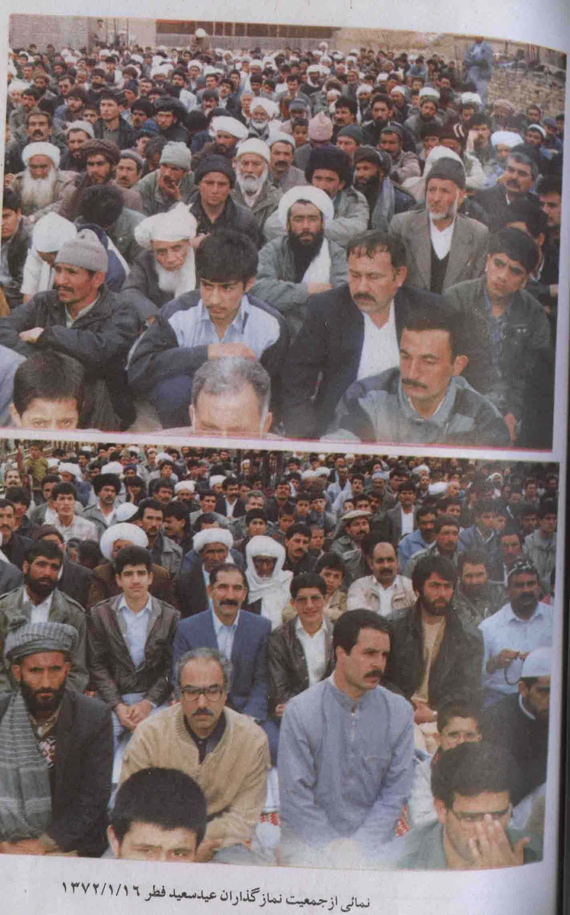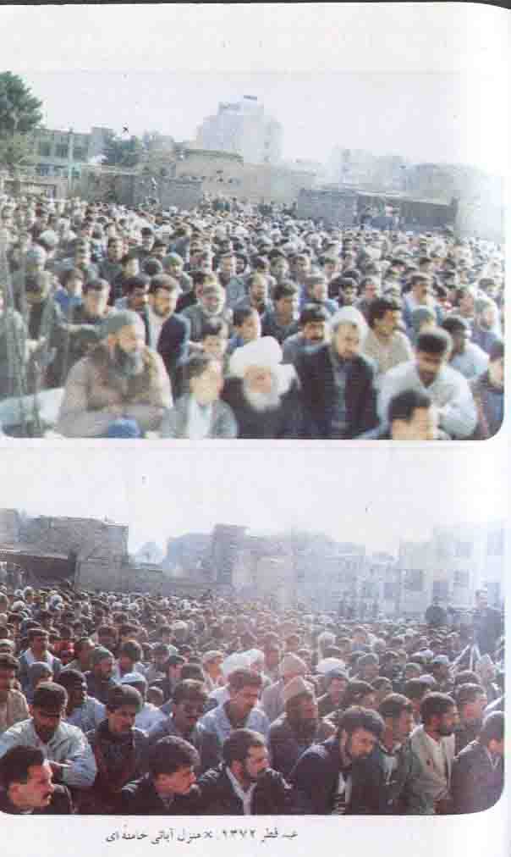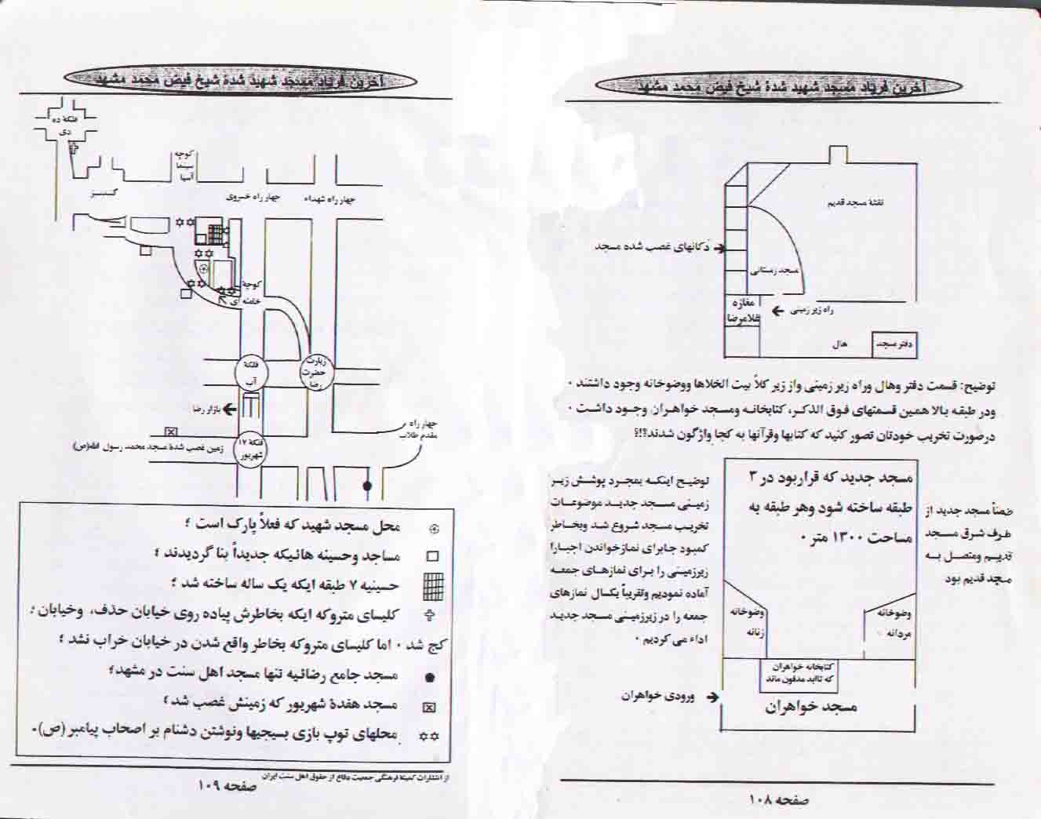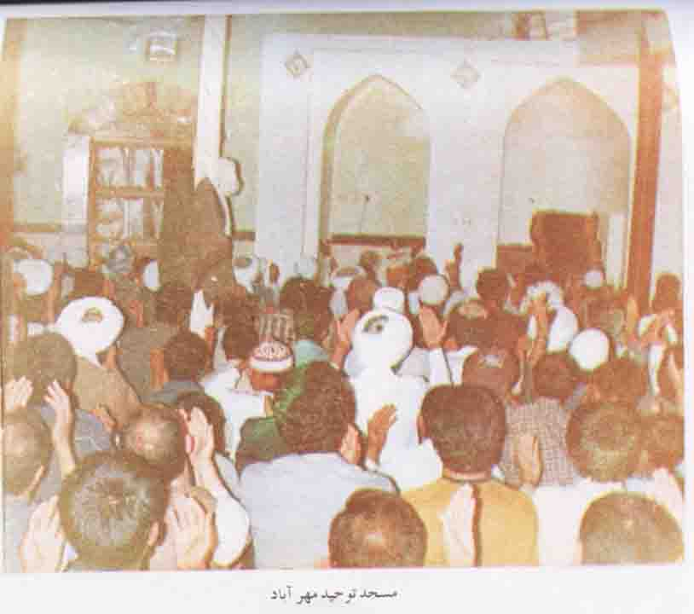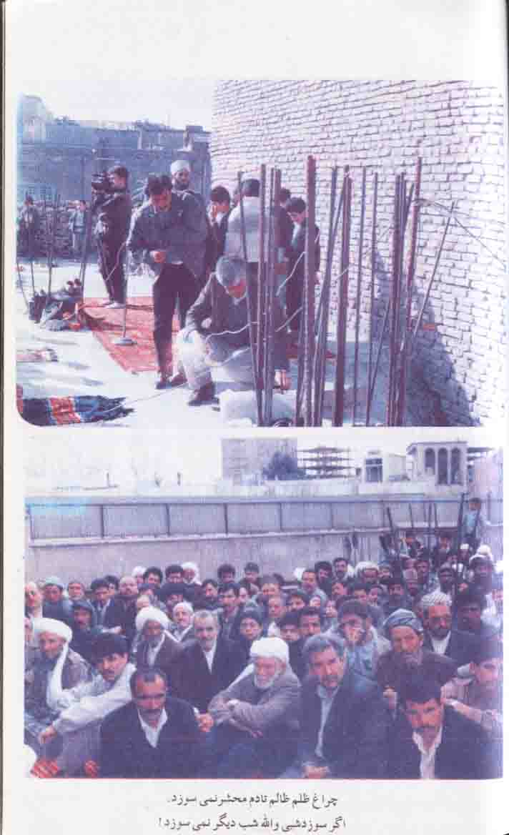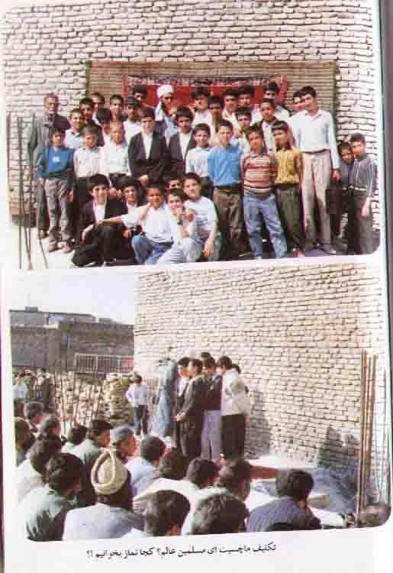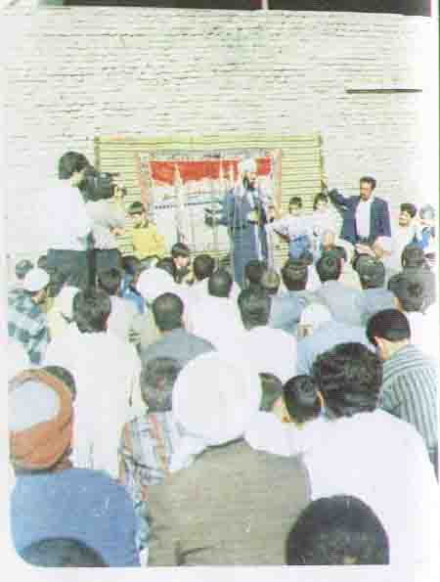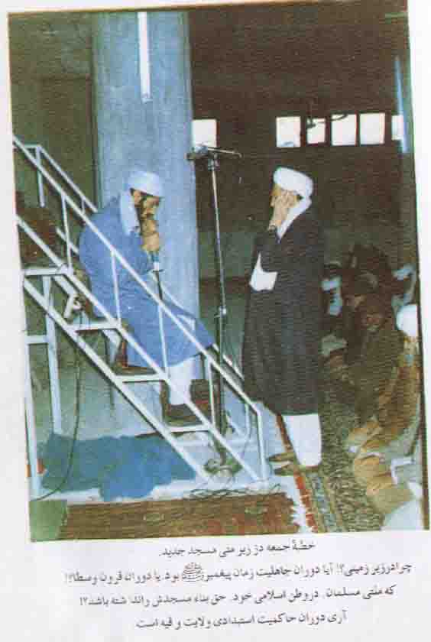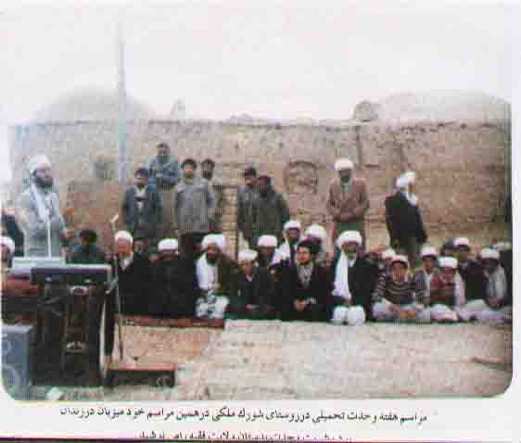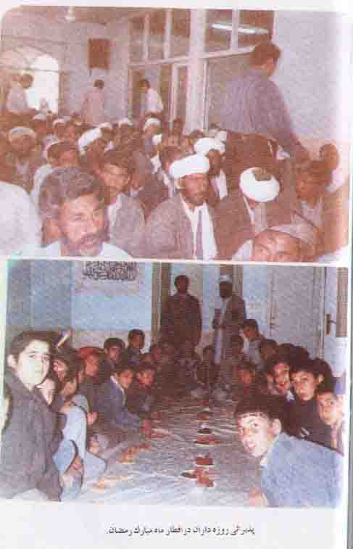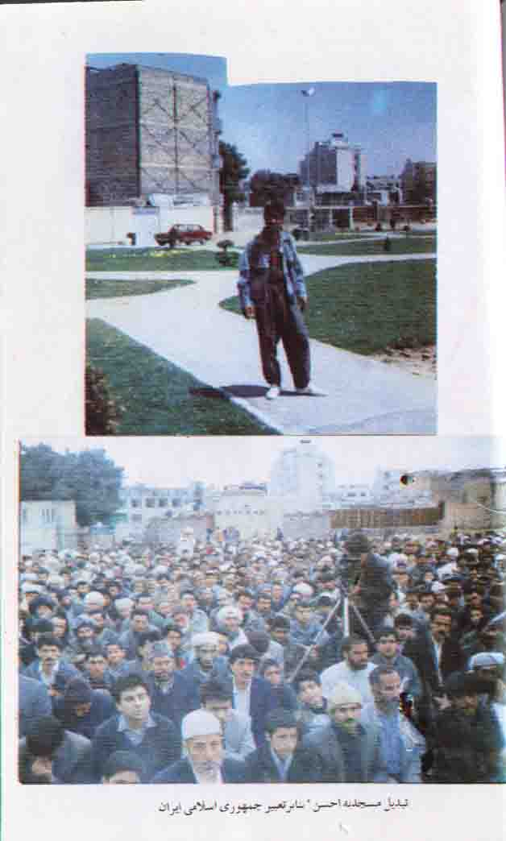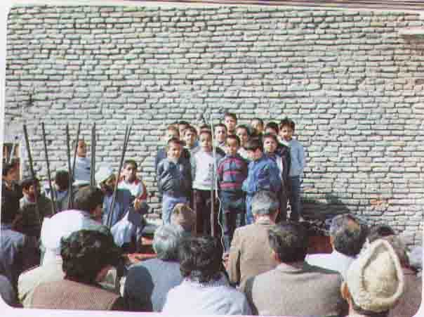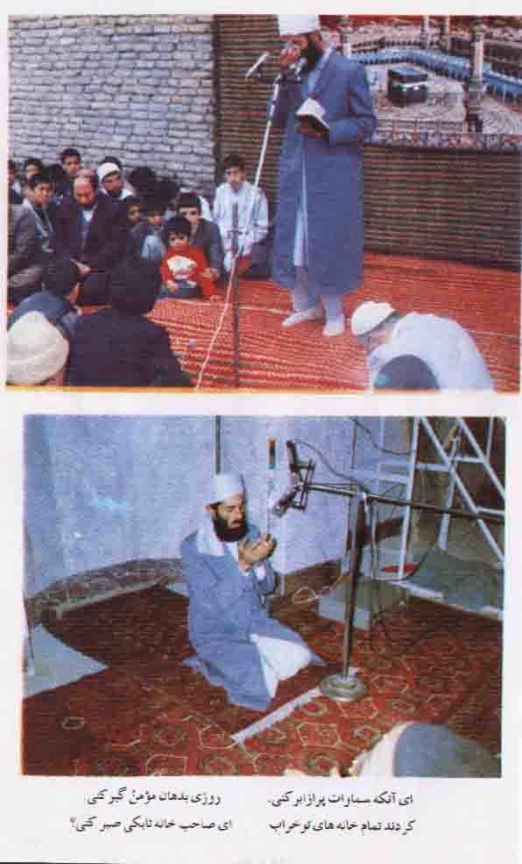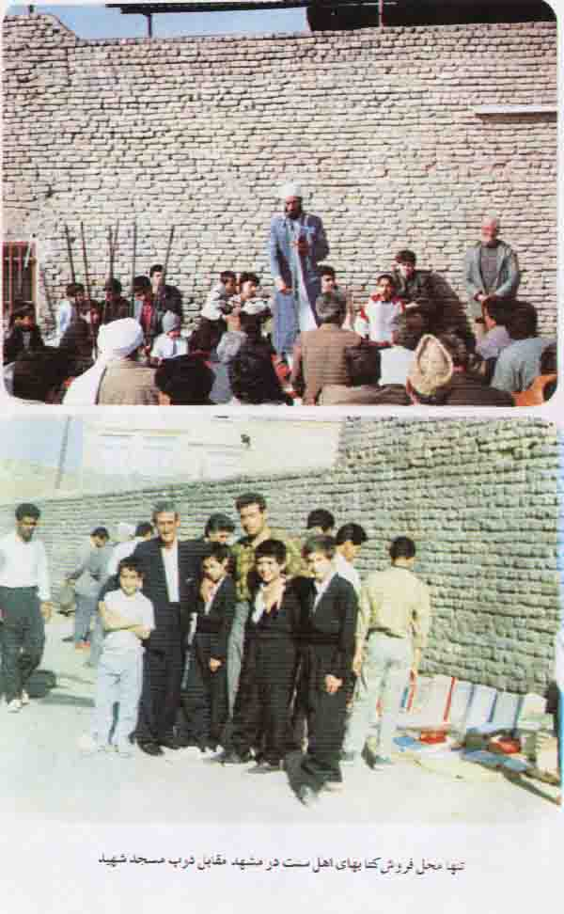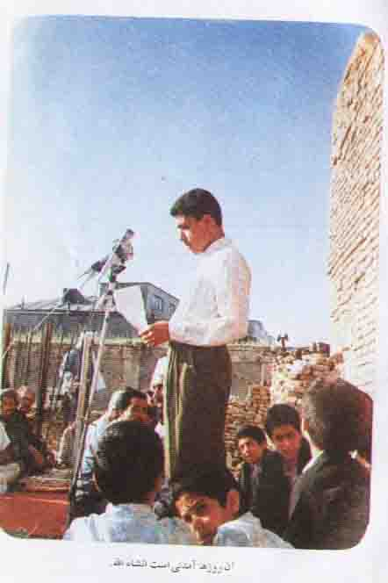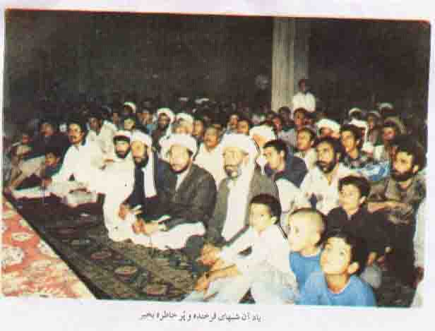

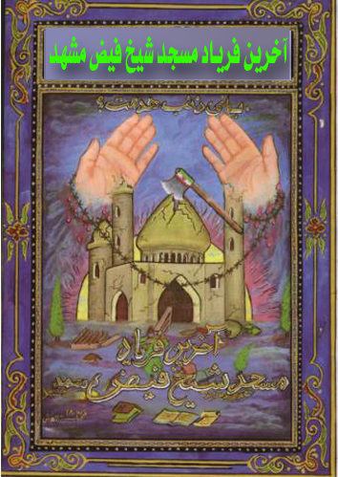

() زاهدان مركز محافظة بلوشستان و تقع في جنوب شرق إيران .
() مدينة لنكه أو لنجه تقع في جنوب إيران وهي مدينة ساحلية على الخليج العربي .
() مدينة شيراز مركز محافظة فارس .
() الدكتور علي مظفريان ، من الأطباء الجراحين المشهورين في مدينة شيراز وهو في الأصل من أهالي بندر لنجة ، تحول من المذهب الشيعي إلى السني في عهد الشاه وبعد الثورة اشترى بيتاً في شيراز بالتعاون مع عدد من أهل السنة من أبناء المدينة و أبدله إلى مسجد وصار خطيب فيه ولكن بعد فترة اعتقل ومن ثم اعدم وذلك في عام 1992م بعد تعرضه لعملية تعذيب رهيبة .
() كتب حجة الإسلام والمسلمين مرتضى رادمهر كتاباً بالفارسية ذكر فيه قصة هدايته وقد نشر ثم ترجم للعربية وهو في طريقه للنشر بإذن الله تعالى .
() مدينة مشهد مركز محافظة خراسان و تقع شمال شرق إيران .
() مدينة تربت جام من مدن محافظة خراسان تقع في شمال شرق إيران .
() مدينة من مدن أفغانستان تقع في غرب أفغانستان .
() مدينة من مدن خراسان إيران و تقع في شمال شرق إيران .
() مدينة من مدن خراسان إيران و تقع في شمال شرق إيران .
() مدينة تقع في شمال إيران .
() إقليم كردستان يقع في غرب إيران .
() إقليم خراسان يقع في شمال شرق ايران .
()اقليم بلوشستان يقع في جنوب شرق ايران .
() مدينة تقع في شمال إيران .
() إقليم يقع في جنوب غرب إيران .
() مدينة ساحلية تقع في مضيق هرمز جنوب إيران .
() مدينة من مدن خراسان تقع في شمال شرق إيران .
() مدينة من مدن خراسان تقع في شمال شرق إيران .
() مدينة من مدن خراسان تقع في شمال شرق إيران .
() مدينة كرمان تقع في وسط إيران و هي مركز محافظة كرمان .

